INFORME DE LA COMISIÓN MIXTA encargada de proponer la forma y modo de superar las discrepancias producidas entre el Senado y la Cámara de Diputados, respecto del proyecto de ley que modifica la ley N°18.892, General de Pesca y Acuicultura, en materia de prohibición de captura de especies salmonídeas provenientes de cultivos de acuicultura.

BOLETÍN Nº 11.571-21.

HONORABLE CÁMARA DE DIPUTADOS:

HONORABLE SENADO:

La Comisión Mixta constituida en conformidad a lo dispuesto por el artículo 71 de la Constitución Política de la República, propone la forma y modo de resolver las divergencias surgidas entre la Cámara de Diputados y el Senado durante la tramitación del proyecto de ley de la referencia, iniciado en Moción de los Honorables Diputados, a la época de su presentación, señores Bernardo Berger, Fidel Espinoza, Iván Flores, Iván Fuentes, Juan Morano, Sergio Ojeda, Víctor Torres, Jorge Ulloa y Matías Walker.

La Cámara de Diputados, que fue la de origen, mediante oficio N° 17.672 de fecha 10 de agosto de 2022, comunicó que designó como integrantes de la Comisión Mixta a la Honorable Diputada señora María Candelaria Acevedo Sáez, y a los Honorables Diputados señores Sergio Bobadilla Muñoz, Mauro González Villarroel, Jorge Brito Hasbún y Miguel Ángel Calisto Águila.

El Senado, por su parte, en sesión de fecha 3 de mayo de 2022, designó como integrantes de la Comisión Mixta a los Senadores miembros de la Comisión de Intereses Marítimos, Pesca y Acuicultura, Honorables Senadores señores Fidel Espinoza Sandoval, Alejandro Kusanovic Glusevic, Iván Moreira Barros, Daniel Núñez Arancibia y Jorge Soria Quiroga.

Previa citación del señor Presidente del Senado, la Comisión Mixta se constituyó el día 30 de agosto de 2022, con la asistencia de los Honorables Senadores señores Fidel Espinoza Sandoval, Iván Moreira Barros y Daniel Núñez Arancibia, y de los Honorables Diputados señora María Candelaria Acevedo Sáez y señores Sergio Bobadilla Muñoz, Jorge Brito Hasbún, Miguel Ángel Calisto Águila y Mauro González Villarroel, eligiendo como Presidente, por mayoría de sus integrantes, al Honorable Senador señor Fidel Espinoza Sandoval, e inmediatamente se abocó al cumplimiento de su cometido.

ASISTENTES

A una o más sesiones de las sesiones celebradas por la Comisión Mixta asistieron:

- Representantes del Ejecutivo e invitados:

De la Subsecretaría de Pesca y Acuicultura: el Subsecretario, señor Julio Salas; el Jefe de Acuicultura, señor Benjamín Eyzaguirre; el Abogado de la División Jurídica, señor Omar León, y el Asesor, señor Vicente Andrade.

- Invitados:

El Presidente de Salmón Chile, señor Arturo Clément.

El Director del Núcleo Milenio INVASAL, Dr. Daniel Gómez.

De OCEANA Chile: la Directora de Campañas Contaminación, señora Javiera Calisto, y el Director de Campañas Pesca, señor César Astete.

El Gerente General del Instituto Tecnológico del Salmón (INTESAL), don Esteban Ramírez.

El Presidente de la Asociación Nacional de Pesca Recreativa, señor Paolo Silva.

El Representante del Consejo de Pesca de Magallanes y Antártica Chilenas, señor Avelino Fernández.

El Representante de la Asociación Gremial de Guías de Pesca de la Patagonia, señor Diego Guerrero.

De las Organizaciones Pelágicas de la Décima Región de Los Lagos: los representantes señores Segundo Herrera y Víctor Barría.

De la Multisindical de Trabajadores y Trabajadoras de Salmoneras Pesquerías y Ramas afines: el Presidente, señor Alejandro Santibañez; el Vicepresidente, señor Marcelo Lipka y la Secretaria, señor Miriam Chávez.

De la Coordinadora Nacional de Trabajadores y Trabajadoras de la Industria del Salmón: la Presidenta, señora Marta Oyarzo.

Del Sindicato de Salmones Blumar: la Presidenta, señora Paola Sanhueza.

El Analista de la Biblioteca del Congreso Nacional, señor Leonardo Arancibia.

- Otros asistentes:

La Asesora del Senador Daniel Núñez, señora Tiffany Cataldo.

El Asesor del Senador Iván Moreira, señor Raúl Araneda.

El Asesor del Senador Alejandro Kusanovic, señor Tomas Matheson.

El Asesor del Senador Jorge Soria, señor Cristian Beltrán.

El Asesor del Senador David Sandoval, señor Sebastián Puebla.

El Asesor de la Diputada señora María Candelaria Acevedo, señor Esteban Arévalo.

El Asesor del Diputado Mauro González, señor Dimitri Morales.

El Jefe de Gabinete; la Asesora y la encargada digital del Diputado Jorge Brito, señor René Rojo y señoras Andrea Contreras y Florencia Khamis, respectivamente.

Los Asesores del Diputado Miguel Angel Calisto, señores Nicolás Gutiérrez y Andrés Rivadeneira.

El Asesor del Diputado Tomás De Rementería, señor Daniel Toledo.

La Asesora del Comité PS, señora Martina Riveros.

QUÓRUM DE APROBACIÓN

Los artículos 118 sexies y 118 septies, contenidos en el numeral 6 artículo único del proyecto, son de quórum calificado, en cuanto establecen requisitos o límites al ejercicio de la actividad extractiva, que permite adquirir el dominio por ocupación. En consecuencia, atendido lo que preceptúa el artículo 66, inciso tercero, de la Constitución Política de la República, su aprobación exige el voto de la mayoría absoluta de los senadores y diputados en ejercicio.

MATERIA DE LA DIVERGENCIA

La controversia se originó en el rechazo, por parte de la Cámara de Diputados, en el tercer trámite constitucional, del número 6 del artículo único propuesto por el Senado.

- - -

DISCUSIÓN DE LAS DIVERGENCIAS Y ACUERDOS ADOPTADOS A SU RESPECTO

La Cámara de Diputados, en el primer trámite constitucional, aprobó el siguiente texto del proyecto de ley:

“Artículo 1.- Autorízase a los pescadores artesanales inscritos en el Registro Pesquero Artesanal la extracción de especies salmonídeas presentes en el área marítima correspondiente a su región.

Las cantidades extraídas por cada embarcación deberán ser declaradas al Servicio Nacional de Pesca y Acuicultura.

Esta autorización sólo será aplicable en el área marítima.

Artículo 2.- La sustracción de especies desde un centro de cultivo será sancionada con las penas establecidas en el artículo 440 del Código Penal. Con la misma pena se sancionará la ruptura maliciosa de redes y toda acción que provoque o pueda provocar el escape de ejemplares desde centros de cultivo.

Artículo 3.- Producido el escape de especies salmonídeas desde un centro de cultivo, habrá prohibición de captura de dichas especies en el área marítima de la región que corresponda, mientras dure el plazo que la empresa afectada tenga para su recaptura, de acuerdo a lo establecido en la norma respectiva.

Artículo 4.- Incorpórase el siguiente párrafo segundo, nuevo, en la letra b) del artículo 90 quáter de la ley N° 18.892, General de Pesca y Acuicultura, pasando el actual segundo a ser párrafo tercero:

“A su vez, mensualmente deberá publicarse información sobre la cantidad y clase de antibióticos utilizados y la respectiva biomasa, mortalidad y cosecha, si las hubiere en ese mes. Esta información deberá desagregarse por empresa y centro de cultivo.”.

Artículo 5.- Producido el escape de salmones desde un centro de cultivo, y para los efectos de cumplir con el porcentaje de recaptura exigido, el titular del centro de cultivo podrá establecer un contrato con organizaciones de pescadores artesanales aledañas al centro siniestrado y se generará una autorización transitoria a los socios de ellas con el objeto de que participen de la recaptura. Los recursos capturados deberán ser entregados al titular del centro siniestrado.

El procedimiento de recaptura deberá contener, al menos, la nómina de los socios pescadores artesanales que participarán de la recaptura, privilegiando a aquellos circundantes al centro siniestrado, y los términos de la devolución de lo recapturado al titular de la concesión.

Las empresas que administren un centro de cultivo deberán mantener actualizada una declaración sobre las condiciones de seguridad de sus instalaciones, bajo la forma y condiciones que fije el reglamento que dictará la autoridad competente, en el plazo de doce meses contado desde la publicación de esta ley.

Artículo 6.- Vencido el plazo autorizado para la recaptura, las especies escapadas adquieren la condición de animales bravíos, permitiéndose nuevamente su captura y comercialización por parte de los pescadores artesanales.

Esta autorización sólo será aplicable en el área marítima de cada región.

Artículo 7.- El que, siendo titular de una concesión o autorización de acuicultura, falsamente declarare o denunciare un escape de especies de cultivo confinadas, será condenado a presidio menor en su grado máximo y multa de 100 a 3.000 unidades tributarias mensuales.

Si resultare condena por los hechos descritos en el inciso anterior, caducará la concesión de conformidad con el artículo 106 de la ley N° 18.892.”.

- - -

En el segundo trámite constitucional, el Senado introdujo diversas modificaciones al proyecto aprobado, la mayoría de las cuales la Honorable Cámara de Diputados, en tercer trámite constitucional, posteriormente aprobó:

Ha contemplado un artículo único con el siguiente encabezamiento:

“Artículo único.- Modifícase la Ley General de Pesca y Acuicultura, cuyo texto refundido, coordinado y sistematizado está contenido en el decreto N° 430, del Ministerio de Economía, Fomento y Reconstrucción, de 1991, en el siguiente sentido:”.

° ° ° °

Artículo 1

Lo ha contemplado como número 1 del artículo único, sustituido por el siguiente:

“1.- Intercálase el siguiente artículo 69 ter:

“Artículo 69 ter.- Los módulos de cultivo y fondeo deberán presentar condiciones de seguridad apropiadas a las características geográficas y oceanográficas del sitio concesionado, para evitar el escape de ejemplares de salmónidos, conforme lo exige el reglamento.”.”.

Artículo 2

Lo ha contemplado como número 7 del artículo único, reemplazado por el siguiente:

“7.- Incorpóranse, en el artículo 137 bis, los siguientes incisos segundo y tercero, nuevos:

“La sustracción de especies desde un centro de cultivo será sancionada con las penas establecidas en el artículo 440 del Código Penal. Con la misma pena se sancionará la ruptura maliciosa de redes y toda acción que provoque o pueda provocar el escape de ejemplares desde centros de cultivo.

El que conociendo su origen o no pudiendo menos que conocerlo tenga en su poder, a cualquier título, especies salmónidas obtenidas en vulneración a la normativa vigente, las transporte, compre, venda, transforme o comercialice en cualquier forma, aun cuando ya hubiese dispuesto de ellas, será sancionado de conformidad con lo dispuesto en el artículo 456 bis A del Código Penal.”.”.

Artículo 3

Lo ha contemplado como número 2 del artículo único, sustituido por el siguiente:

“2.- Intercálanse los siguientes artículos 70 bis y 70 ter:

“Artículo 70 bis.- Los titulares de centros de cultivo en los que se haya verificado un escape de ejemplares de las especies indicadas deberán realizar la recaptura de los mismos, en el plazo de 30 días corridos, prorrogable por otros 30 días. Para estos efectos, el titular del centro de cultivo podrá recabar la prestación de los servicios de armadores artesanales debidamente inscritos en el Registro Pesquero Artesanal o de organizaciones de pescadores artesanales legalmente constituidas, debiendo comunicar al Servicio la nómina de tales armadores o de los integrantes de la organización, en su caso, al inicio de las acciones de recaptura. Dichos ejemplares serán contabilizados, para efectos de determinar el cumplimiento de la obligación de recaptura, sólo en la medida en que conste a los órganos fiscalizadores la entrega material de dichos ejemplares.

Artículo 70 ter.- Los armadores artesanales que, en sus faenas de pesca, capturen accidentalmente especies salmonídeas que sean objeto de cultivo en la región de su inscripción en el registro pesquero artesanal, deberán informarlo en sus declaraciones de desembarque conforme al artículo 63 y cumplir los demás requisitos que señale el reglamento.”.”.

Artículo 4

Lo ha contemplado como número 3 del artículo único, reemplazado por el siguiente:

“3.- Incorpóranse, en la letra b) del artículo 90 quáter, los siguientes párrafos segundo y tercero, nuevos, pasando el actual párrafo segundo a ser párrafo cuarto:

“A su vez, una vez terminado cada ciclo productivo, deberá publicarse por el Servicio información sobre la cantidad y clase de antibióticos y antiparasitarios utilizados y la respectiva biomasa, mortalidad y cosecha. Esta información deberá desagregarse por empresa y centro de cultivo.

En el evento de un escape, el Servicio deberá publicar la cantidad de ejemplares escapados, tan pronto le sea informado por el titular del centro.”.”.

Artículo 5

Lo ha suprimido.

Artículo 6

Lo ha contemplado como número 4 del artículo único, sustituido por el siguiente:

“4.- Agrégase, en el inciso décimo primero del artículo 118 ter, la siguiente oración final: “Esta disposición no será aplicable a los centros de cultivo de salmónidos, los que estarán sometidos a los artículos 118 sexies y 118 septies.”.”.

Artículo 7

Lo ha contemplado como número 5 del artículo único, reemplazado por el siguiente:

“5.- Elimínase el artículo 118 quáter.”.

° ° ° °

Ha consultado el siguiente número 6, nuevo:

“6.- Intercálanse los siguientes artículos 118 sexies y 118 septies:

“Artículo 118 sexies.- En el evento de que se constate que en un centro de cultivo de salmónidos no se da cumplimiento a las condiciones de seguridad de las estructuras de cultivo y fondeo indicadas en la memoria de cálculo elaborada de acuerdo a las características del sector, conforme a lo exigido por el reglamento, no se podrá sembrar ejemplares hasta que se compruebe que se da cumplimiento a dichas condiciones, lo que debe ser acreditado por un certificador de estructuras, a costo del titular.

En el evento de que se constate que en un centro de cultivo de salmónidos que se encuentra con ejemplares, no se da cumplimiento a las condiciones de seguridad de las estructuras de cultivo y fondeo indicadas en la memoria de cálculo elaborada de acuerdo a las características del sector o no se da cumplimiento a las mantenciones de tales estructuras, conforme a lo exigido por el reglamento, se deberá retirar, en el plazo máximo de dos meses contados desde que se constate el incumplimiento, todos los ejemplares que se encontraren en el centro, a menos que se acredite el cumplimiento de las condiciones antes señaladas por un certificador de estructuras, a costo del titular.

En caso de haber procedido la suspensión, la operación solo se reiniciará cuando se acredite que las estructuras de cultivo y fondeo han sido instaladas y se encuentran operativas, de acuerdo con la memoria de cálculo elaborada conforme a lo indicado en el inciso anterior, lo que debe ser acreditado por un certificador de estructuras, a costo del titular.

Las medidas de suspensión de siembra y de operaciones de que tratan los incisos anteriores serán aplicadas por resolución del Servicio.

Se sancionará al titular, al arrendatario o a quien estuviere ejerciendo la actividad en el centro en que se hubiere constatado el no cumplimiento de las condiciones de seguridad, habiendo ejemplares sembrados en él, con el equivalente al valor de cosecha de los ejemplares que se hubieren encontrado en el centro.

Se determinará al responsable de las obligaciones y sanciones conforme a lo indicado en el inciso final del artículo 81.

Artículo 118 septies.- Prohíbese la liberación de ejemplares de salmónidos desde centros de cultivo.

El evento de escape de salmónidos será sancionado con una multa equivalente al valor de cosecha de los ejemplares escapados que no sean recapturados de conformidad con lo indicado en el artículo 70 bis y con la suspensión de operaciones en el centro por un ciclo productivo. Dicha suspensión se mantendrá mientras no se acredite al Servicio, mediante un certificador al que se refiere el artículo 122 k) de la ley, que las condiciones de seguridad se encuentran operativas.

El responsable del escape deberá financiar, a todo evento, un monitoreo de ejemplares de la o las especies escapadas, en un área geográfica a ser determinada por resolución de la Subsecretaría, por el plazo de dos años, a fin de determinar los efectos derivados del evento.

Se determinará al responsable de las obligaciones y sanciones conforme a lo indicado en el inciso final del artículo 81.

En el caso de que el centro de cultivo no cuente con una resolución de calificación ambiental, la denuncia por esta infracción y la indicada en el artículo 118 sexies se tramitarán de conformidad con el Título IX de esta ley.”.”.

° ° ° °

Ha incorporado el siguiente artículo transitorio, nuevo:

“Artículo transitorio.- Mientras se dicta el reglamento, los pescadores artesanales quedan habilitados para pescar el salmón en forma accidental, de conformidad con lo dispuesto por el artículo 70 ter de la Ley General de Pesca y Acuicultura, cuyo texto refundido, coordinado y sistematizado está contenido en el decreto N° 430, del Ministerio de Economía, Fomento y Reconstrucción, de 1991.”.

A continuación, se efectúa una relación de las diferencias suscitadas entre ambas Corporaciones durante la tramitación de la iniciativa, así como de los acuerdos adoptados a su respecto.
- - -

Artículo único, número 6, nuevo, propuesto por el H. Senado.

La Cámara de Diputados, en el tercer trámite constitucional, rechazó la enmienda introducida como numeral 6 del artículo único, ya transcrito.

- - -

DEBATE

En primer lugar, se procedió a elegir al presidente de la instancia.

El Honorable Senador señor Moreira propuso como Presidente de la Comisión Mixta al Honorable Senador señor Espinoza.

A su turno, el Honorable Senador señor Núñez propuso como Presidente de la Comisión Mixta al Honorable Diputado señor Brito.

Puesta en votación las propuestas, el Honorable Senador señor Espinoza fue elegido Presidente de la Comisión Mixta, con el voto favorable de los Honorable Diputados señores Bobadilla y González, y los Honorables Senadores señores Espinoza y Moreira. Votaron a favor del Honorable Diputado señor Brito, los Honorables Diputados señora Acevedo y señor Brito y el Honorable Senador señor Núñez.

El Presidente de la Comisión, Honorable Senador señor Espinoza dio por iniciado el estudio de la divergencia entre ambas Cámaras.

- - -

El Honorable Diputado señor González acompañó un documento con observaciones al proyecto de ley suscrito por parlamentarios de la Región de la Araucanía.

El Honorable Diputado señor Calisto hizo presente que las organizaciones de pesca recreativa han expresado preocupación por el presente proyecto de ley, y solicitaron la reapertura de la discusión sobre los artículos 63 y 70 contenidos en él. En ese entendido, estimó necesario que la Subsecretaría de Pesca y Acuicultura informe por qué no se advirtieron en la tramitación las observaciones que este sector tiene, considerando el impacto y aporte económico que realiza en las regiones de la Araucanía, Los Lagos, Aysén y Magallanes.

Sobre lo dicho por el Honorable Diputado señor Calisto, el Honorable Senador señor Moreira consultó si el proyecto de ley en comento requiere de la dictación de un reglamento. Explicó que, de ser así, se podrían recoger las observaciones de las organizaciones de pesca recreativa a través de él.

El Honorable Diputado señor Bobadilla concordó con lo dicho por el Honorable Senador señor Moreira.

A su turno, el Honorable Diputado señor Calisto indicó que, pese a que el proyecto de ley se refiere a asuntos marítimos, hay desembocaduras de ríos que son el potencial de la actividad de las organizaciones de pesca recreativa de la zona sur del país, por lo que insistió en recibirlas en audiencia.

- - -

El Presidente de SalmonChile, señor Arturo Clément, inició su presentación destacando los aspectos positivos del proyecto de ley. Apuntó que su texto aborda adecuadamente la necesidad de prevenir y sancionar los escapes de salmones; tiene un fuerte carácter preventivo al sancionar incumplimientos de diseños técnicos adecuados de las jaulas; fortalece la regulación sectorial en un aspecto que estaba subregulado; mejora aspectos de transparencia y acceso a información sobre uso de antibióticos; permite a la pesca artesanal la captura accidental, y sanciona el daño intencionado a centros de cultivo.

Por otra parte, estimó que hay puntos que pueden ser mejorados. En ese sentido, sobre el artículo 118 sexies, que establece multa por desviación de instalación, sin escape, aclaró que supone una falta por desviación respecto del estándar que está definido en la resolución 1821 de 2020, que contempla condiciones para diseño e instalación de un centro de cultivo, incluyendo los fondeos. Precisó que este estándar considera que la certificación del centro de cultivo se realiza al término de la siembra, sin embargo, el proyecto de ley se refiere al inicio de la siembra, generando una contradicción. Al respecto, explicó que en la práctica se siembra de forma paulatina, y el centro se arma respecto a las memorias de cálculo, por lo que no se inicia la siembra cuando el centro está completado. Por último, señaló que la disposición considera todos los peces presentes en el centro, cuantificados a valor de cosecha, lo que lleva a montos desmesurados.

A continuación, afirmó que las desviaciones en la instalación, incluso si no constituyen riesgo de escapes, podrían sancionarse con multas de hasta 16 millones de dólares. Ilustró con la siguiente diapositiva:

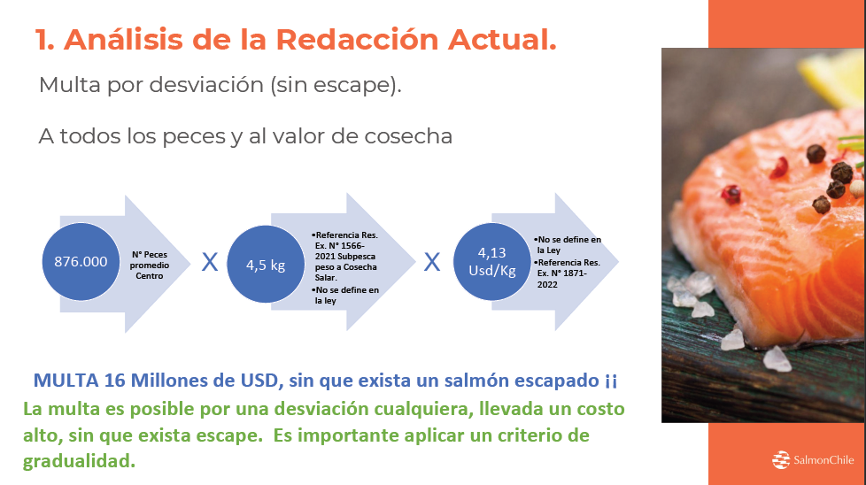

En razón de lo anterior, hizo sugerencias al artículo en comento. Propuso que, dado que existe un reglamento de estructuras, sea éste el que regule los aspectos técnicos y que el proyecto de ley se remita a él; que frente a una desviación al estándar, el criterio de corrección sea por fallas de elementos que tengan la capacidad de provocar un escape; que se otorgue un plazo para las correcciones que no debería ser inferior a 2 meses, que contemple algunas prorrogas por circunstancias habituales en la actividad, como adversidades climáticas, de modo tal que si no se cumple con el plazo mandatado por la Autoridad y hay evidente riesgo de escape, se sancione con una multa de acuerdo al riesgo y regulación actual de la Ley General de Pesca y Acuicultura.

Luego, se refirió al artículo 118 septies, que sanciona el escape de salmones. Señaló que parece adecuada la proporcionalidad de la multa respecto de los peces escapados, sin embargo, cabría precisar algunos conceptos como el “valor de cosecha” y “fuerza mayor”. Luego, advirtió que el titular ya tiene un incentivo de evitar los escapes de peces por el alto costo que tienen, re diseñando y considerando los aprendizajes para los ciclos siguientes. En ese entendido, explicó que, al esfuerzo de tomar las medidas correctivas, se suma la multa que deberá enfrentar, por lo que sería excesiva además una suspensión de operación por el ciclo productivo siguiente. En definitiva, propuso que se elimine la sanción adicional antedicha. Por último, consideró que, en el supuesto de un régimen de responsabilidad objetiva, debe precisarse que no se imponga la multa cuando exista fuerza mayor, caso fortuito, o cuando el hecho sea atribuible a la conducta de un tercero.

Enseguida, comentó específicamente sobre el concepto de “valor de cosecha”. Citó la definición que el artículo 118 ter de la Ley General de Pesca y Acuicultura hace de éste, e insistió en que debe ser precisado. Presentó las siguientes propuestas: facultar a la autoridad a solicitar información pública para la determinación del valor de cosecha; establecer qué precio característico se utilizará para cada especie de salmón; en el supuesto de que el valor se determina al término del ciclo productivo (ex-jaula), se debe descontar transporte terrestre, proceso y empaque, además del factor de rendimiento del producto final al peso ex-jaula o Whole Fish Equivalent (WFE). Por último, sugirió que se establezcan dos valores diferenciados de acuerdo al peso de los peces: uno para aquellos de hasta 2 kilos, y otro para peces de 2 kilos o más.

Finalmente, opinó que el proyecto de ley da lugar a una mejor regulación. Añadió que con las observaciones solo se pretende dotar de mayor claridad las sanciones, y que incorporen el principio de gradualidad.

Enseguida, el Honorable Senador señor Moreira consultó al Subsecretario de Pesca y Acuicultura por su opinión respecto a las observaciones que SalmonChile hizo sobre el proyecto de ley.

El Subsecretario de Pesca y Acuicultura, señor Julio Salas, comentó que, de los aspectos que son competencia de la Comisión Mixta, algunos ya estarían resueltos por vía administrativa.

En cuanto a lo cuestionado sobre el valor de cosecha, señaló que de acuerdo a un informe técnico de fecha 9 de febrero de 2022, emanado desde la Subsecretaría de Pesca y Acuicultura, que dio lugar a la Resolución N° 1871-2022, se estableció un criterio para entender el valor cosecha, contemplando un factor de corrección consistente en el 65% del valor comercial de exportación del producto, lo que se traduce en, aproximadamente, 4.13 US$/Kg en el caso del salmón del Atlántico, 3.30 US$/Kg para el salmón coho y 5.66 US$/Kg para la trucha arcoíris. Afirmó que la dictación de esta resolución —que responde a una reclamación interpuesta por el propio señor Clément, en el año 2021— viene a reforzar la idea de que efectivamente hay que precisar el aludido concepto.

Por otra parte, sobre la flexibilización y reducción de las sanciones, hizo presente que la Subsecretaría las supone de un carácter disuasivo y, en ese entendido, consideran los eventos de escape de salmones del último tiempo: señaló que, de acuerdo a los registros de la Subsecretaría de Pesca y Acuicultura y del Servicio Nacional de Pesca y Acuicultura, entre 2019 y 2022 ocurrieron aproximadamente 15 eventos de escapes masivos de peces, 5 denuncias, y un aproximado de 735.053 peces escapados. En definitiva, concluyó que la norma no tendrá una aplicación diaria o semanal, sino que en circunstancias graves o significativas. Por otro lado, agregó que el criterio preventivo de sancionar aun cuando no se ha producido un escape, sigue la lógica de sancionar por no detenerse ante la luz roja en materia de tránsito, aunque no se produzca un accidente.

Finalmente, estimó que la magnitud de las sanciones es materia de acuerdo y resolución de la Comisión Mixta, no correspondiéndole al Ejecutivo orientar al respecto.

Posteriormente, el Honorable Diputado señor Brito opinó que no hay cantidad de dinero, pagado a título de multas, que pueda reparar el daño a los ecosistemas producido por un escape de salmones. Recordó que el salmón es una especie invasora, y que genera problemas a la cadena trófica de una gran cantidad de especies.

A continuación, se refirió a la propuesta del señor Arturo Clément en orden a eliminar la sanción de suspensión de operación para el ciclo productivo siguiente. Señaló que simplemente eliminar la sanción iría en sentido contrario al objetivo del proyecto de ley. Consideró que una opción es aumentar progresivamente la multa ante nuevos eventos de escapes de salmones en el mismo centro de cultivo, al doble, triple o hasta cinco veces más que la multa anterior.

Por último, consultó al señor Arturo Clément por el argumento técnico que sustenta la categorización de los salmones en función de su peso, y específicamente según el peso de 2 kilos.

Luego, el Honorable Diputado señor González manifestó su acuerdo en que debe existir mayor certeza en cuanto al concepto de “valor de cosecha”.

Enseguida, se refirió a la sanción de suspensión de la operación del centro de cultivo por un ciclo productivo. Consultó cuánto duraría en la práctica esta sanción, y si estaría determinado por la especie que se cultive. Por otra parte, consultó por los efectos socioeconómicos de esta sanción, pues advirtió que podría comprometer la fuente laboral de los trabajadores del centro de que se trate. En ese sentido, opinó que la sanción debe dirigirse a la empresa o industria, y no afectar a los trabajadores.

El Honorable Diputado señor Calisto consultó sobre las causas específicas de los escapes de salmones. Señaló que, si bien está de acuerdo, en general, con la imposición de las sanciones que el proyecto de ley propone, la regulación debe apuntarse principalmente a la prevención y a las causas de los escapes, como la participación ilícita de terceros, ataque de depredadores o adversidades climáticas, etcétera. En ese sentido, preguntó sobre los detalles de la fiscalización de los centros y de los procesos de mantención de las jaulas.

El Presidente de la Comisión, Honorable Senador señor Espinoza indicó que en la región de Los Lagos los escapes de salmones se producen principalmente por factores climáticos.

A continuación, el Presidente de SalmonChile, señor Arturo Clément, manifestó su acuerdo con lo establecido por la resolución a la que hizo referencia el Subsecretario de Pesca y Acuicultura, sin embargo, explicó que su observación apunta a que los criterios de determinación del valor de cosecha queden establecidos en la ley, y de ese modo, no queden al arbitrio de un gobierno en específico.

En cuanto a la fiscalización de los centros, recordó que, de acuerdo al reglamento de estructuras y fondeo de 2020, previo al inicio de cualquier ciclo de cultivo las estructuras deben ser certificadas por un organismo independiente, de conformidad a altas normas de ingeniería definidas en el antedicho reglamento. En el mismo sentido, añadió que un centro de cultivo tampoco puede operar sin los debidos indicadores medioambientales.

Respecto a las causas de los escapes de salmones señaló que éstas pueden ser: condiciones climáticas, ataques de depredadores e intervenciones de terceros. Agregó que SalmonChile nunca ha atribuido responsabilidad a los pescadores artesanales por atentados en contra de jaulas, sino que, por el contrario, reconoce su colaboración. Explicó que hay mafias dedicadas al robo de salmón, en forma de organizaciones ilegales que operan en las regiones de Los Lagos y de Aysén.

El Presidente de la Comisión, Honorable Senador señor Espinoza, solicitó al señor Arturo Clément que aclare el orden de relevancia o incidencia de los factores causantes de los escapes de salmones.

Inmediatamente, el Presidente de SalmonChile, señor Arturo Clément, explicó que es difícil precisarlo. Estimó que podrían ordenarse de la siguiente forma: condiciones climáticas adversas, ataques de depredadores, y acciones de terceros.

Enseguida, manifestó su acuerdo con lo dicho por el Diputado señor Brito, en cuanto a que los daños a la biodiversidad deben ser castigados severamente. Sin embargo, señaló no conocer algún documento científico que establezca el enorme daño a la biodiversidad que causarían los escapes de salmones. El respecto, afirmó que, como empresa, están vinculados a distintas universidades para impulsar estudios que aclaren los efectos de los escapes de salmones en la biodiversidad.

El Honorable Diputado señor Brito solicitó al señor Arturo Clément que se refiera a la evidencia científica que fundamente que un salmón de menos de 2 kilógramos es menos dañino que uno de mayor peso.

Por otra parte, solicitó recibir en audiencia al Núcleo Milenio de Salmónidos Invasores Australes (Invasal), particularmente al académico Daniel Gómez Uchida, investigador del Departamento de Zoología de la Facultad de Concepción, que ha estudiado el daño de los salmones en los ecosistemas nacionales.

El Presidente de SalmonChile, señor Arturo Clément, indicó que Invasal realizó la investigación más reciente sobre el escape de salmones. Consideró que ese estudio tiene resultados objetivos, pero conclusiones subjetivas. Sin embargo, valoró que la comisión lo conozca.

Respecto a las observaciones del Honorable Diputado señor Calisto, el Subsecretario de Pesca y Acuicultura, señor Julio Salas, recordó que el proyecto de ley ya establece una relevante sanción para la sustracción, ruptura maliciosa y toda otra acción de terceros que provoque escape de salmones, a través de una modificación al artículo 440 del Código Penal. En cuanto a los otros factores que provocan escapes —condiciones climáticas y acción de depredadores— explicó que no pueden considerarse como situaciones de fuerza mayor o caso fortuito —eximentes de responsabilidad—, pues es conocido su efecto y el riesgo que generan, por lo que deben ser previstas por el desarrollo de los cultivos de acuerdo al reglamento de estructuras y fondeo. En este orden de ideas, afirmó que si las empresas no toman las acciones preventivas, se estaría ante una negligencia. Contrastó con el caso de un tsunami, que sí es un imprevisible.

Luego, subrayó que el proyecto de ley pretende la responsabilidad efectiva de todos aquellos que podrían causar un escape de salmones.

Finalmente, en cuanto a la sanción de suspensión de operaciones del centro de cultivo, recordó, a modo de antecedente, que la ley N° 21.410 ya estableció la sanción consagrada en el artículo 118 ter, inciso cuarto, de la Ley General de Pesca y Acuicultura, consistente en la suspensión de operaciones por un plazo de dos años cuando se constata la existencia de desechos inorgánicos en el fondo de la concesión. En cuanto al concepto de “ciclo productivo siguiente”, señaló que podría ser definido de forma más específica.

El Presidente de la Comisión, Honorable Senador señor Espinoza, hizo presente que el Presidente de la Asociación de Salmonicultores de Magallanes, señor Carlos Odebret, expuso sobre los escapes de salmones y presentó las siguientes estadísticas en cuanto a sus causas: 37,5% responden a causas climáticas, 37,5% a manejo, y 12,5% estarían asociados a participación de terceros.

El Honorable Diputado señor Calisto afirmó que las estadísticas permiten orientar las sanciones.

Luego, discrepó con el Subsecretario de Pesca y Acuicultura, señor Julio Salas, pues considera que algunas situaciones climáticas son de fuerza mayor, y no debería atribuirse la responsabilidad a la empresa salmonera, a menos que existan antecedentes de que el centro podría haber contado con mayor seguridad, pues en tal caso la empresa no estaría utilizando todas las herramientas necesarias para ello.

Respecto a la participación de terceros, afirmó que no debería aplicarse una sanción a la empresa si es que el escape se debe a la acción de bandas organizadas, pues sería desproporcionado.

Enseguida, preguntó al Subsecretario de Pesca y Acuicultura, señor Julio Salas, detalles de los mecanismos de fiscalización a los centros de cultivo, tales como la periodicidad de las fiscalizaciones y las sanciones que se aplican. En ese sentido, señaló que, si 37,5% de los escapes se deben a mal manejo, es probable que exista una problemática previa a ellos.

El Presidente de la Comisión, Honorable Senador señor Espinoza, solicitó que la Biblioteca del Congreso Nacional elabore un informe acerca de las causas de los escapes de salmones.

En otra sesión el Director del Núcleo Milenio INVASAL, señor Daniel Gómez, inició su presentación comentando que la entidad que representa es un consorcio de nueve universidades chilenas y extranjeras, con participación de aproximadamente 162 investigadores dedicados a generar conocimiento científico para la gobernanza de truchas y salmones en nuestro país.

Enseguida, recordó que la acuicultura nacional de salmónidos se basa en especies que no son nativas, sino que fueron introducidas de forma deliberada desde el hemisferio norte, por lo que en un 100% son especies exóticas, y algunas son especies exóticas invasoras, como la trucha arcoíris y el salmón coho, las que tienen más posibilidades de generar impactos negativos en el ecosistema. Al respecto, mostró la siguiente diapositiva:

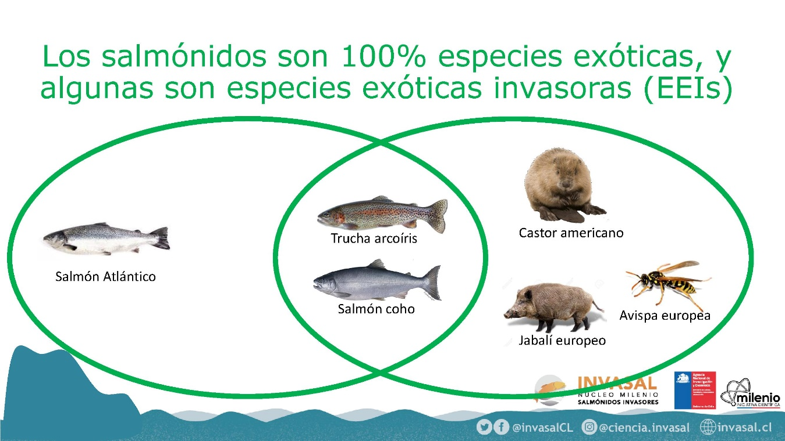

Agregó que el salmón Atlántico todavía no se considera como una especie exótica invasora, sino que simplemente como especie exótica.

A continuación, afirmó que el escape de salmónidos en la acuicultura no es un problema que afecte únicamente a Chile, sino que ocurre en otros países del mundo (Estados Unidos, Noruega, Escocia y Australia, entre otros). Detalló que ha sido valorado como un problema socioambiental global, pues impacta ecosistemas y comunidades de borde costero.

Posteriormente, se refirió a las causas de los escapes de salmónidos: los relacionó con infraestructura deficiente e inclemencias climáticas; robo y vandalismo; accidentes (como colisiones), y ataques de lobos marinos. En cuanto a las cifras de escapes, señaló que, entre el año 2010 y 2020, se fugaron aproximadamente 5 millones de peces, y específicamente en el año 2020 se escaparon alrededor de 400.000. En el mismo sentido, detalló que los escapes de mayor magnitud se reportan cada 10 o 15 años y han sido monitoreados, sin embargo, también ocurren frecuentemente escapes de menor magnitud, y no han sido suficientemente analizados. Al respecto, evidenció la necesidad de implementar programas preventivos de monitoreo y seguimiento.

Luego, resumió los impactos que los escapes de salmones producen en el ecosistema. Presentó la siguiente tabla:

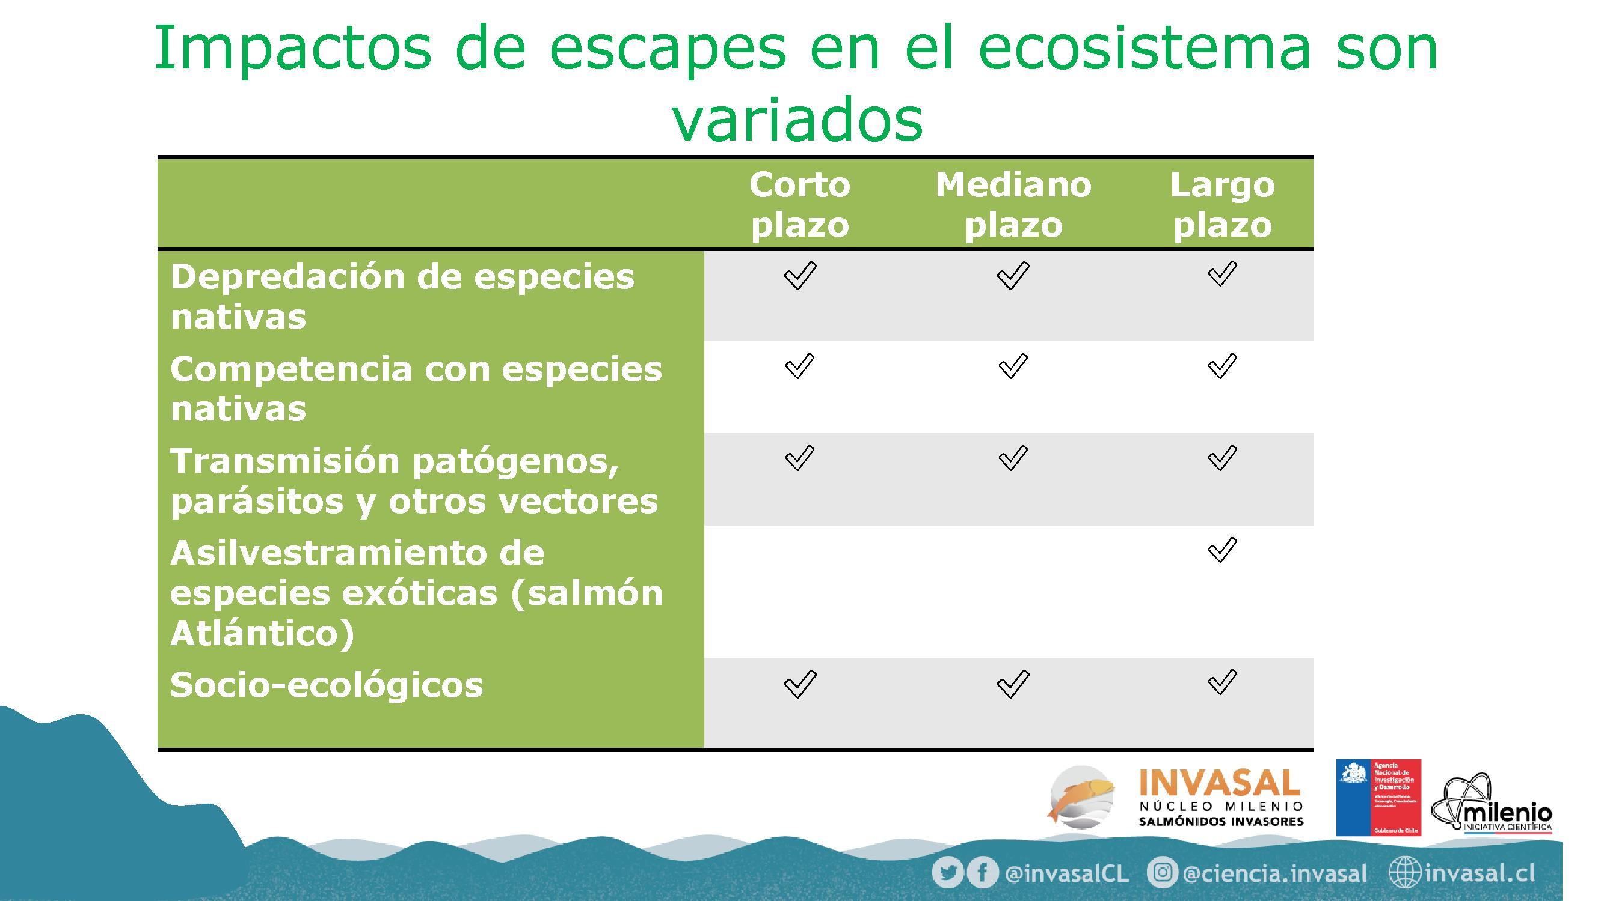

Puntualizó que si el salmón Atlántico es propagado o liberado en altas cantidades —como ocurre en los escapes— es probable que a largo plazo se produzca asilvestramiento, colonice las aguas dulces y se reproduzca, produciendo así efectos mucho más notorios. Por otra parte, en cuanto a los impactos socio-ecológicos, señaló que éstos se refieren principalmente a las comunidades que comparten los espacios de la industria en los bordes costeros.

Enseguida, aludió especialmente a los efectos ecológicos de las tres especies de salmónidos que se cultivan en Chile. En cuanto a la trucha arcoíris y salmón coho, afirmó que tienen una dieta muy diversa luego de que se escapan de los centros de cultivo: crustáceos, peces, y pellets, cuando regresan a los alrededores de los centros de cultivo para alimentarse. En lo que respecta al salmón del Atlántico, explicó que es una especie acostumbrada al consumo de pellets, sin embargo, luego de un tiempo en el ambiente libre cambia su dieta para consumir peces. Por otra parte, detalló que la trucha arcoíris ha colonizado cuencas de agua dulce en todas las regiones de Chile, mientras que el salmón coho lo ha hecho en al menos tres regiones. Añadió que todavía no hay evidencia de que el salmón del Atlántico haya colonizado en agua dulce de las regiones de Chile, sin embargo, existe evidencia de salmones del Atlántico escapados que han colonizado agua dulce en Norte América.

En atención a todo lo anterior, sugirió: evaluar riesgos e implementar el principio precautorio; promover programas de monitoreo continuo, e implementar métodos que permitan explícitamente el seguimiento de escapes. Hizo presente que, en cuanto al primer punto, ya existe un avance: la Evaluación de Riesgo Ambiental de Escapes (ERA), que identifica las áreas más sensibles a los escapes de salmónidos. Mostró la siguiente referencia:

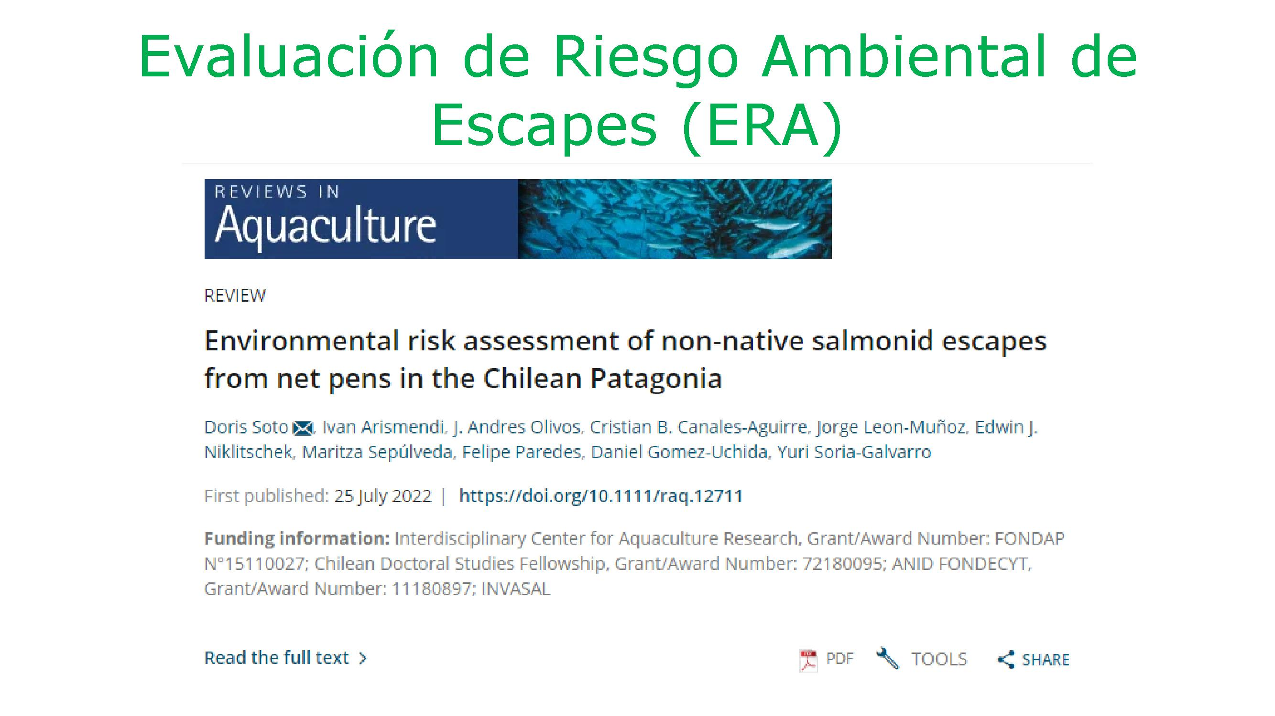

Finalmente, a modo de síntesis, señaló que: los salmónidos son especies exóticas y exóticas invasoras que impactan negativamente ecosistemas marinos y de agua dulce; los impactos pueden variar entre especies: los efectos negativos son mayores en el caso de la trucha arcoíris y salmón coho, en comparación con el salmón del Atlántico; las evaluaciones de riesgos indican que éstos son altos para las tres especies. Por último, estimó que se deben priorizar programas de monitoreo continuos de escape, e implementar métodos de seguimiento (marcar peces).

La Representante de la organización OCEANA, señora Javiera Calisto, inició su presentación relevando ciertos aspectos del proyecto de ley. Sobre la transparencia en el uso de antibióticos, antiparasitarios, escapes y mortalidad, señaló que es un elemento que: incentiva la competencia, permitiendo a los consumidores distinguir entre las empresas que lo hacen bien y las que no; disminuye el uso de antibióticos, antiparasitarios y la ocurrencia de escapes, y permite el desarrollo de investigación y mejores en el manejo global.

Por otra parte, explicó que la iniciativa beneficia a la pesca artesanal al regular la pesca accidental. Adelantó que esto no significa que quedarían autorizados los zarpes de pesca de salmones, por lo que no afectaría a la pesca deportiva. Agregó que, como resguardos ante la preocupación de la industria en cuanto a que terceros provoquen escapes de salmones con tal de capturarlos, se establecieron tres figuras delictuales: sustracción de especies, ruptura maliciosa de redes, y transportar, comprar, vender, transformar o comercializar especies salmónidas obtenidas en vulneración a la normativa.

Enseguida, se refirió a los impactos de los escapes de salmones. Así, afirmó que afectan a las especies nativas, el medio ambiente, y a especies de relevancia comercial para la pesca artesanal. Luego, comentó sobre los impactos económicos: explicó que actualmente el salmón chileno se vende a un tercio del precio del salmón noruego, cuestión que estaría causada, según la empresa Mowi, por la percepción de mala calidad. Detalló que, de acuerdo al promedio por año de los últimos diez años, en Chile se escapan 450.000 salmones al año, mientras que en Noruega escapan 210.000 —es decir, prácticamente la mitad—, y que, en el año 2019, en Chile se utilizaron dos mil veces más antibióticos que Noruega. Por lo anterior, concluyó que no solamente se trata de una cuestión de percepción, sino que la menor calidad está avalada por cifras.

A continuación, abordó las principales causas del escape de salmones. Presentó la siguiente diapositiva:

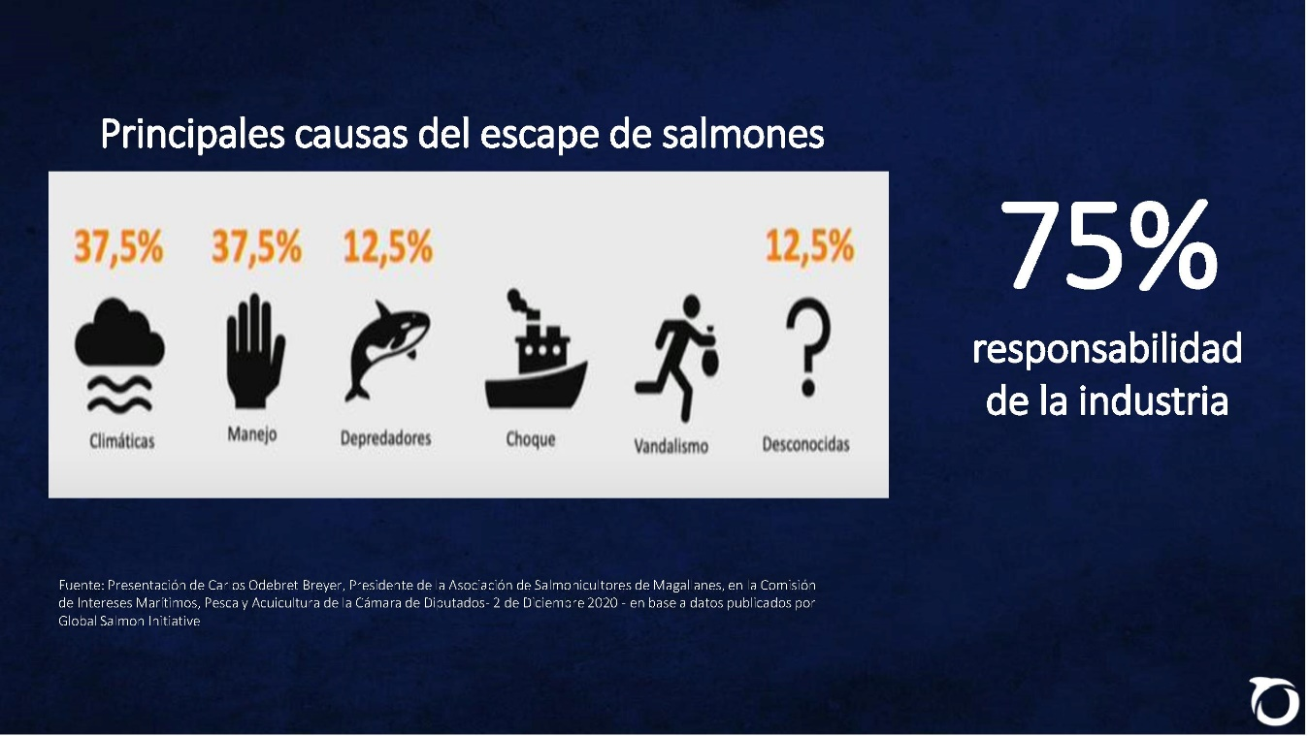

Comentó que el factor de las condiciones climáticas se deriva de problemas de infraestructuras, que no pueden soportar condiciones que son ingenierilmente abordables.

Posteriormente, aportó datos sobre las sanciones que Sernapesca ha aplicado debido al escape de salmones. Para ello, complementó con la siguiente tabla:

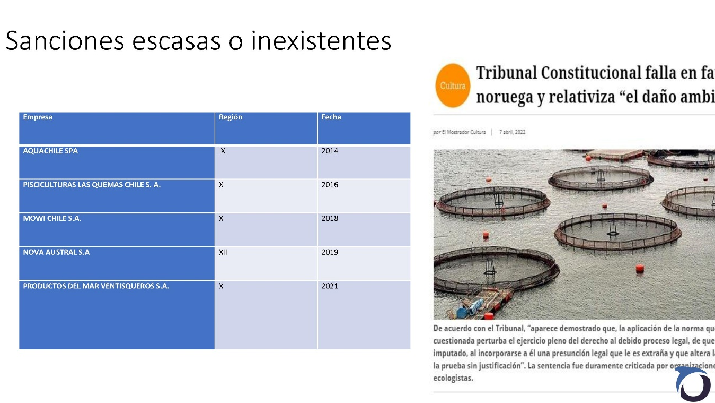

Afirmó que las sanciones son muy bajas e irrelevantes, por lo que no existirían reales incentivos para que se desarrollen infraestructuras adecuadas para prevenir el escape de salmónidos.

En el mismo sentido, recapituló acerca de la evolución de las sanciones que se establecen en el presente proyecto de ley. Señaló que en un principio se contempló una multa del doble del valor de cosecha, suspensión de la operación del centro, y la revocación de la Resolución de Calificación Ambiental (RCA) correspondiente, al segundo escape de salmones. El Senado acordó disminuir la multa al valor de cosecha, y mantuvo la suspensión de la operación del centro de que se trate, cuestión con la que la industria manifestó su acuerdo. Luego, si la Comisión Mixta aceptara la sugerencia hecha por SalmonChile, la sanción solo consistiría en una multa por el valor de cosecha.

Explicó que la importancia de establecer sanciones graves es inhibir y prevenir nuevos escapes de salmones, pues de lo contrario, para las empresas sería más conveniente pagar la multa que invertir en mejor infraestructura. En la misma línea, expuso que las sanciones a la pesca artesanal, contempladas en la Ley General de Pesca y Acuicultura, son más severas: se establece caducidad del permiso para Áreas de Manejo y Explotación de Recursos Bentónicos (AMERB) para los pescadores artesanales que no cumplan con el plan de manejo, y la caducidad de la inscripción en el Registro Pesquero Artesanal cuando produzcan daños en la naturaleza debido al empleo de elementos tóxicos o nocivos. En definitiva, concluyó que no hay un equilibrio entre las sanciones previstas para la pesca artesanal y para la industria del salmón, y que la suspensión de la operación del centro sería coherente con lo estatuido por la Ley General de Pesca y Acuicultura.

Posteriormente, manifestó acuerdo con que se establezca la fuerza mayor y el caso fortuito en el proyecto de ley, pues es un principio general del derecho. Sin perjuicio de ello, aclaró que, incluso de no establecerse, podría ser alegado por las empresas ante los tribunales de justicia. Añadió que dichas hipótesis se relacionan con la previsibilidad, por lo que cuestiones como las malas condiciones climáticas no podrían exonerar a la industria ante un escape de salmones. En el mismo sentido, apoyó la sugerencia de precisar el concepto “valor de cosecha”, con tal de dotar al proyecto de mayor seguridad y certeza.

Luego, expresó su disconformidad con establecer la acción de terceros o el vandalismo como eximentes de responsabilidad. Señaló que establecer como eximente la acción de terceros sería un desincentivo a la captura inmediata de los salmones escapados, en circunstancias de que, ante una acción de ese tipo, como el choque de una nave con la instalación, el actuar inmediato es lo más efectivo para evitar mayor daño ambiental. Agregó que la empresa salmonera posteriormente podría defenderse, demandando por todos los daños que la acción de un tercero provocó, incluyendo la multa que debió pagar. Por otra parte, en cuanto al vandalismo, consideró que ya está suficientemente previsto con los nuevos tipos delictuales. Por último, afirmó que la norma de exención de responsabilidad de la empresa por vandalismo puede ser abusada, mediante la presentación denuncias falsas o dilatorias.

Por otra parte, indicó no estar de acuerdo con la disminución del valor de la sanción por escape y la eliminación de la sanción de suspensión de la operación del centro. Recordó que el gobierno del Presidente señor Piñera apoyó la sanción de suspensión de operaciones por considerar que era lo que más podía afectar a la industria. En razón de lo anterior, estimó que, si se elimina dicho castigo, al menos debe sancionarse con el doble del valor de cosecha.

El Honorable Diputado señor Bobadilla solicitó una referencia a los niveles de producción de salmones de Noruega y Chile, con tal de poner en contexto la comparativa entre el número de escapes de salmones al año de cada uno de ellos, propuesta por la señora Javiera Calisto.

A su turno, el Honorable Diputado señor González apoyó la solicitud del Honorable Diputado señor Bobadilla. Enseguida, consultó si la diferencia entre ambos países en cuanto al número de escapes se debe a infraestructura.

Por otra parte, preguntó a los representantes de OCEANA su opinión en cuanto a los efectos que la suspensión de operaciones de un centro tendría respecto a los trabajadores que en él se desempeñan, y sobre la posibilidad de analizar alguna alternativa que no los afecte.

Luego, el Honorable Senador señor Moreira realizó las siguientes consultas a los representantes de OCEANA: ¿Cuál es la propuesta de OCEANA respecto de las multas? ¿Mantener las que contempla el proyecto, o rebajarlas en los casos en que no hay escape de salmones? ¿Cuáles son los límites de la pesca accidental?

El Presidente de la Comisión, Honorable Senador señor Espinoza señaló tener la percepción de que, en esta materia, el gobierno actual estaría siendo menos severo que el gobierno del Presidente señor Piñera, que propuso las sanciones más graves en el presente proyecto. Al respecto, estimó que la iniciativa no puede cambiar su objetivo de robustecer la institucionalidad para evitar el escape de salmones, ni convertirse en algo menor, que no tenga impacto como incentivo positivo para que la industria salmonera tome mayores resguardos. En este sentido, añadió que existen las condiciones tecnológicas para prever condiciones climáticas adversas, por lo que no podrían considerarse como sucesos accidentales.

Por otra parte, consultó por las causas de los escapes de salmónidos en Noruega, en comparación con el caso chileno.

La Representante de la organización OCEANA, señora Javiera Calisto, subrayó que en Noruega el salmón es una especie nativa, por lo que los impactos que provocan son distintos.

En cuanto a lo consultado por el Diputado señor González, aclaró que lo que afecta a los trabajadores son, precisamente, los escapes de salmones, pues mientras un evento esté ocurriendo el centro debe estar paralizado. De esta manera, las sanciones protegerían a los trabajadores. En la misma línea, valoró la pretensión de castigar a la industria y no afectar a los trabajadores, por lo que adelantó que si en virtud de ello se modifican las sanciones de modo tal que se elimine la suspensión de las operaciones del centro, habría que reponer la multa equivalente al doble del valor de cosecha.

Sobre las interrogantes planteadas por el Senador señor Moreira, señaló que el proyecto distingue tres escenarios: incumplimiento de las normas de seguridad, sin ejemplares; incumplimiento de las normas de seguridad, sin escape, y; escape de salmones. Explicó que en el segundo caso la multa es determinada por el número de salmones encontrados en la jaula, y esto podría ser desproporcionado si se compara con la sanción establecida para el caso de escape, la que se puede reducir con la recaptura de ejemplares. Por otra parte, añadió que el castigo para el tercer caso, es decir, para el escape de salmones, debe ser la sanción más robusta, pues en los otros dos casos se depende de las capacidades de fiscalización de Sernapesca, lo cual dificulta su aplicación.

Acerca de los límites de la pesca accidental, el Representante de la organización OCEANA, señor César Astete, aclaró que durante la tramitación se aclaró que los salmones escapados no son una pesquería, por lo que no puede haber zarpes para capturarlos. En razón de esto, se optó por la nomenclatura de “pesca accidental”, que intrínsecamente ya tiene límites, al operar en dos hipótesis: la primera de ellas es cuando ocurre un escape, y se permite que las empresas contraten a la pesca artesanal con el objeto de recapturar los salmónidos en el plazo de 60 días desde ocurrido el escape. Por otra parte, explicó que la segunda hipótesis consiste en la pesca de salmones que los pescadores artesanales encuentren en medio de sus faenas de pesca de otras especies, lo que debe ser visado por Sernapesca. Agregó que otro límite está dado por la multa con que se sanciona a quien con artes de pesca extraiga únicamente salmones, establecida en el año 2021.

Finalmente, insistió en que no se permite que la pesca artesanal realice zarpes directos a especies de importancia para la pesca recreativa. Señaló que uno de los problemas que afecta a la pesca recreativa es la instalación de redes en las cuencas de algunos ríos, sin embargo, esto no estaría relacionado con el presente proyecto de ley.

El Honorable Diputado señor Bobadilla solicitó que se aclare en qué consiste el concepto de “valor de cosecha”.
Por otra parte, en cuanto a los escapes de salmones provocados por terceros, observó que la víctima se tendrá que hacer responsable inmediatamente de dichos escapes, sin embargo, la situación del victimario no se regula. Así, planteó que la pesca accidental podría transformarse en un incentivo para provocar escapes, por lo que solicitó profundizar al respecto.

El Presidente de la Comisión, Honorable Senador señor Espinoza, consultó al Investigador de la Biblioteca del Congreso Nacional, señor Leonardo Arancibia, por su opinión acerca de los escapes de salmónidos en Chile.

En respuesta a lo planteado por el Honorable Diputado señor Bobadilla, la Representante de la organización OCEANA, señora Javiera Calisto, explicó que, de acuerdo a la discusión en el Senado, el valor de cosecha es el valor del pez sacado del agua, es decir, sin considerar procesamiento, transporte, etcétera.

Respecto a los escapes provocados, indicó que ocurren con muy poca frecuencia, por lo que no se cuentan dentro de las principales causas de escapes de salmónidos. Además, insistió en que el proyecto ya contempla tres tipos penales relacionados con la destrucción maliciosa de la infraestructura de un centro de salmones, lo que es una protección específica para la industria. En estos entendidos, aclaró que la empresa podrá demandar a quien produjo daños de ese tipo, así como también tomar medidas para prevenirlos. Enseguida, consideró que de no contemplarse delitos, se generarían incertezas respecto a la recaptura. En ese sentido, recordó que uno de los objetivos del proyecto de ley es establecer sanciones sencillas.

Finalmente, hizo presente que Noruega produce 1.200.000 toneladas de salmones al año, mientras que Chile produce 660.000 toneladas, por lo que sus cifras de escapes de salmones estarían en proporción. Dicho eso, subrayó que los salmones son una especie nativa en Noruega, y en Chile son una especie exótica invasora.

El Honorable Diputado señor Calisto consideró que, aunque se pueda demandar posteriormente al responsable de un escape de salmones intencional, no parece lógico aplicar una sanción a la víctima si es que cumplió con la mantención de las jaulas de salmónidos. Luego, señaló que debe ponerse énfasis en sancionar a las empresas que no cumplen con las mantenciones de las jaulas de salmónidos.

La Representante de la organización OCEANA, señora Javiera Calisto, comentó que lo propuesto por el Honorable Diputado señor Calisto es complejo y prácticamente imposible de realizar debido a la falta de recursos para la actividad fiscalizadora. Luego, señaló que el proyecto de ley está orientado a la prevención, por lo que el establecimiento de sanciones fuertes tiene como propósito disuadir los escapes de salmones, estimulando a las empresas para que desarrollen la infraestructura necesaria para evitarlos, de acuerdo a las condiciones de cada instalación.

El Honorable Senador señor Núñez consideró que la salmonicultura es una actividad económica que conlleva un riesgo mayor pues las especies son foráneas. En ese sentido, propuso como ejemplo que, en la actividad minera, que es una actividad económica riesgosa, las empresas son sancionadas por la ruptura de un ducto minero incluso si es producto de un sabotaje. Explicó que, de esta manera, las empresas deben actuar utilizando las tecnologías y materiales que disminuyan al mínimo los riesgos de una acción dirigida a dañarlas.

Finalmente, consideró que las propuestas son razonables pues incentivan a las empresas al uso de las mayores normas para evitar la fuga de salmones.

El Honorable Senador señor Kusanovic estimó que es descabellado culpar a la víctima de una acción en su contra. Así, consideró que las acciones de terceros destinadas a destruir las estructuras de un centro de cultivo son fuerza mayor.

El Investigador de la Biblioteca del Congreso Nacional, señor Leonardo Arancibia dio cuenta del estudio que la Biblioteca del Congreso Nacional realizó respecto a los escapes de salmones. Explicó que para analizar las causas declaradas de los escapes de salmónidos se estudiaron las estadísticas del Servicio Nacional de Pesca y de la industria (informes de sostenibilidad de Salmonchile y de Global Salmon Initiative), para el periodo 2013-2022. Apuntó que estas causas son los eventos climáticos extremos, cambios bruscos en mareas, ataques de depredadores y choque con embarcaciones. Agregó que la información entregada por el Servicio Nacional de Pesca da cuenta de que dos son las principales causas: rotura de red —sin explicitar la causa de esta rotura—, por un 65% de los escapes, y los daños en la estructura, por un 20% de los escapes, explicando un 85% de los escapes de salmónidos en el periodo.

La Representante de la organización OCEANA, señora Javiera Calisto, insistió en que la ruptura maliciosa de jaulas es excepcional, y es un asunto ya resuelto por las Comisiones de ambas cámaras al establecer los delitos correspondientes. Agregó que los escapes de salmones son un problema medioambiental que tiene repercusiones económicas y para la pesca artesanal.

El Director del Núcleo Milenio INVASAL, señor Daniel Gómez, comentó que el proyecto de ley va en la dirección correcta si se desea una acuicultura sostenible.

El Presidente de la Asociación Nacional de Pesca Recreativa, señor Paolo Silva, reconoció que las observaciones que su asociación tiene acerca del proyecto de ley no son competencia de la Comisión Mixta. Sin perjuicio de ello, comentó que tiene como objetivo incentivar la búsqueda de una solución en paralelo al proyecto de ley, u obtener un compromiso del Ejecutivo en ese sentido.

Resumió que es guía de pesca desde el año 1998, ha sido presidente de organizaciones del sector desde el año 2014, y consejero de pesca recreativa a nivel regional durante un periodo de cuatro años.

Señaló que, según la Organización de las Naciones Unidas para la Alimentación y la Agricultura, el 6,7% de la población en vías de desarrollo pesca recreativamente, de forma constante o esporádica, lo que indicaría que en Chile habría aproximadamente 1.700.000 pescadores recreativos. En este sentido, apuntó que como organización estiman que 1 de cada 10 pescadores recreativos tienen licencia de pesca. En cuanto a la distribución de los pescadores recreativos en el país, afirmó que éstos se concentran especialmente en las regiones del Maule, Los Lagos, Metropolitana y Aysén. Añadió que en el periodo 2014-2021 se importaron aproximadamente 2.800.000 cañas de pescar, sin embargo, advirtió que no todas las cañas pasan por un control aduanero.

Luego, hizo presente que algunos estudios indican que en Islandia el valor de un salmón pescado comercialmente es de 1/35 del valor de un salmón pescado por un pescador recreativo. En este sentido, señaló que en Chile el valor de un salmón Chinook capturado recreativamente puede tener un valor de entre $240.000 y $440.000, en comparación al valor de $5.000 por kilo del mercado.

A continuación, afirmó que, en comparación con Nueva Zelanda y Argentina —principales destinos de pesca recreativa en el hemisferio sur—, Chile tendría una participación del 7%, mientras que Argentina participaría con un 32% y Nueva Zelanda con un 61%. Apuntó que entre 2014 y 2016, los pescadores de Nueva Zelanda generan gastos de mil millones de dólares americanos, lo que produce una actividad económica de mil setecientos millones de dólares americanos, por lo que en Chile se producirían entre ciento cuarenta y ciento setenta millones de dólares americanos. Precisó que estudios respecto a la temporada 2015-2016 indican que, entre las comunas de Cochamó y Puerto Varas, se generaron más de siete millones de dólares americanos, y que la comuna de Cochamó fue visitada por un estimado de 5.796 pescadores en la temporada de pesca 2014-2015, y en la temporada 2015-2016 por un estimado de 6.224 pescadores, siendo una comuna de 4.363 habitantes. Además, añadió que del 100% de los ingresos en la comuna por concepto de actividades relacionadas al turismo, un 89.89% corresponden a ingresos por pesca recreativa. En esos supuestos, indicó que entre el 80 y 90% de los pescadores de Cochamó depende del salmón Chinook. Por otra parte, afirmó que a nivel nacional los ingresos provenientes de la pesca recreativa y la dependencia hacia las especies salmonídeas sigue siendo considerable, como ocurre en la comuna de Puerto Varas, que fue visitada por un estimado de 32.260 y 34.261 pescadores durante las temporadas de pesca 2014-2015 y 2015-2016.

En cuanto a los datos económicos de la pesca recreativa, apuntó que la cantidad de pescadores recreativos en el mundo sería cinco veces la cantidad de pescadores comerciales, y las ganancias de la pesca recreativa triplican las de la pesca comercial. Señaló que los gastos globales realizados por los pescadores recreativos, estimados de forma conservadora, son de $190 billones de dólares aproximados al año, mientras que el gasto correspondiente a pescadores recreativos en Latinoamérica es un estimado de $17,88 billones de dólares.

Respecto a los datos sociales sobre la pesca del salmón, explicó que en la cuenca del río Toltén —en que se localiza una pesquería autorizada de salmón Chinook— se encuentran dos comunas calificadas como Zona de Rezago (las comunas de Toltén y Teodoro Schmidt), mientras que las comunas de Freire y Cunco cumplen con los criterios para ser propuestas como Zonas Rezagadas. Añadió que en dicha cuenca hay aproximadamente 750 boteros y guías de pesca, y que sumado a las comunas de Puerto Varas y Cochamó, y a la provincia de Palena, totalizan 1.073 boteros y guías.

En lo referido a los efectos del proyecto de ley en la pesca recreativa, relató que la pesca accidental de salmonídeos no es un conflicto nuevo, sino que se remonta al año 2013, cuando la Subsecretaria de Pesca y Acuicultura autorizó a “Pupelde” a comercializar el salmón Chinook en el marco de pesca de investigación. Para complementar lo anterior, presentó la siguiente diapositiva:

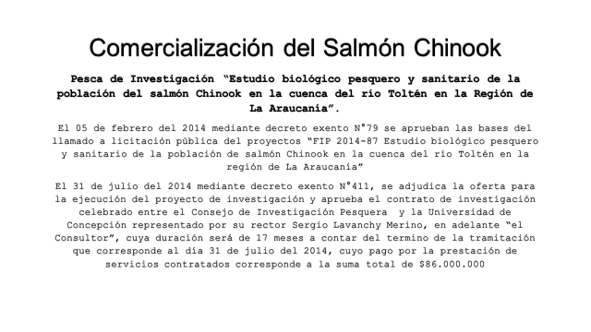

Explicó que, a causa de esto, en la cuenca de Toltén se forzaron estudios de investigación para autorizar una pesquería. Puso como ejemplo un estudio en que se autorizó la retención de 600 ejemplares de salmón Chinook y la pesca artesanal capturó más de 54,8 toneladas, estimadas en una cantidad de 8.349 salmones, lo que habría seguido sucediendo en los años posteriores a través de la realización de estudios de investigación con fines comerciales. Agregó que Sernapesca participó en estas actividades fiscalizando el posicionamiento de las redes, en lugar de su ajuste a la ley.

Posteriormente, recordó que la pesquería en la región de la Araucanía se autorizó mediante el Decreto N° 124, de 2018, del Ministerio de Economía, Fomento y Turismo que, para dichos efectos, estableció dos requisitos: un informe de la Subsecretaría de Pesca y Acuicultura, y un informe del Consejo Zonal de Pesca. Complementó lo dicho con la siguiente diapositiva:

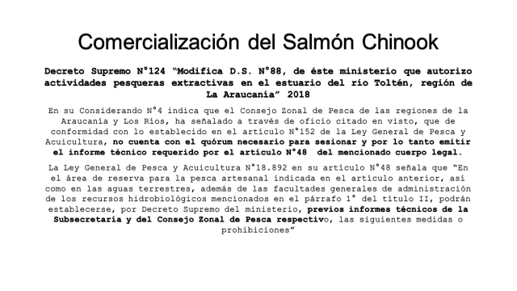
Enseguida, presentó los resultados de la pesquería en el río Toltén, realizada por 34 embarcaciones pequeñas de pesca artesanal, durante tres meses, en un horario acotado:

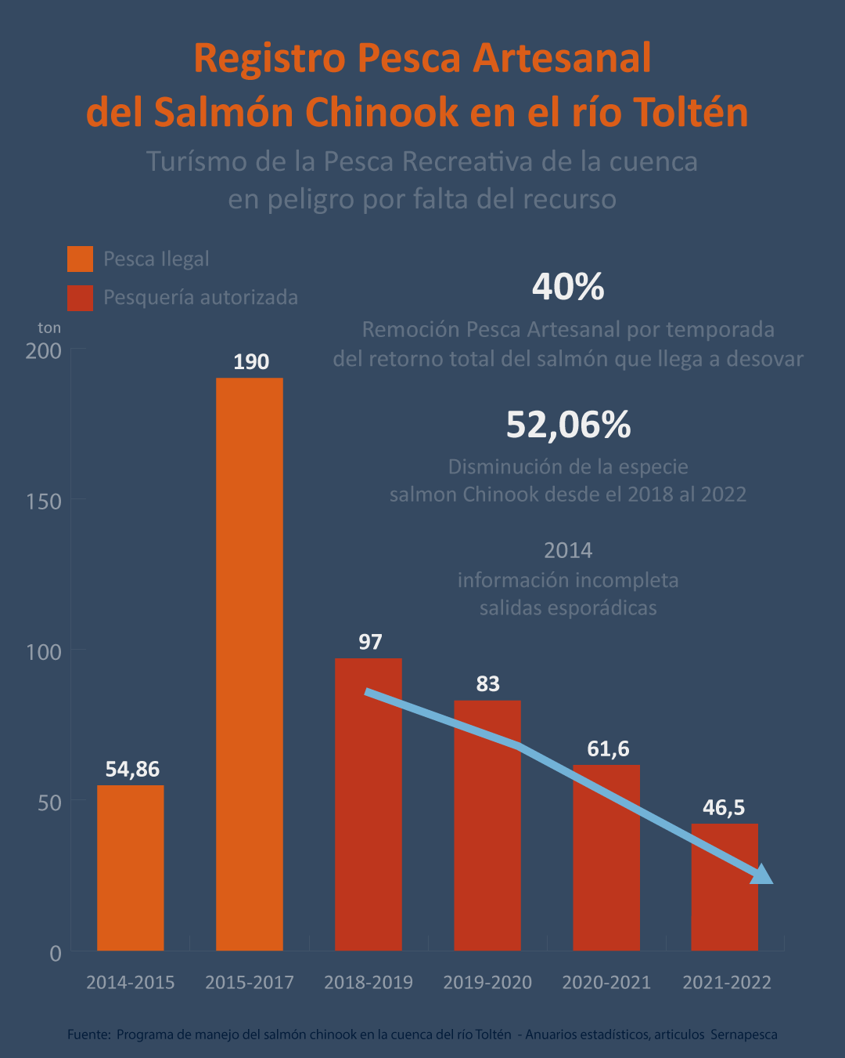

Subrayó que esta pesquería remueve el 40% del retorno total del salmón que llega a desovar, y que, desde que fue autorizada, las capturas han disminuido en aproximadamente 50%. En razón de lo anterior, concluyó que los daños que podría ocasionar la flota artesanal en el mar podrían ser devastadores. En el mismo sentido, afirmó que la pesca en el estuario no solo afecta al salmón Chinook, sino que también a la corvina, al lenguado, la lisa, el pejerrey y el róbalo.

Por otra parte, comentó que los resultados del Campeonato Nacional de Pesca del Chinook han demostrado un declive progresivo, de modo tal que ya no permite sustentar una actividad económica y turística a su respecto. Complemento lo anterior con el siguiente gráfico:

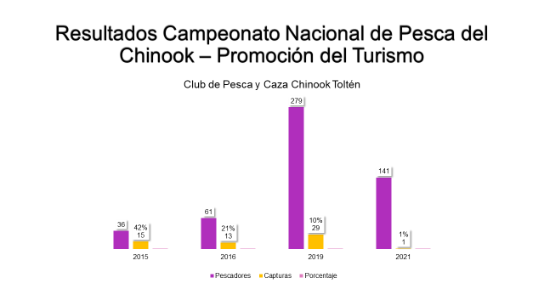

Consideró que lo más preocupante del proyecto de ley es que el objetivo que persigue la pesca artesanal son las especies salmonídeas reproducidas en libertad o que se hayan asilvestrado. Estimó que, de acuerdo al proyecto de ley, la pesca incidental permitiría zarpar y, con excusa de capturar dos corvinas, pescar una tonelada de salmón Chinook.

Seguidamente, hizo una reseña sobre el salmón Chinook. Relató que las especies salmonídeas ingresaron a partir de los años 1850 y 1920, y en una primera instancia no fueron traídas para acuicultura, sino que con el objetivo de servir como alimento y para pesca recreativa. Precisó que el salmón Chinook ingresó el año 1923, y que esta especie beneficia a los peces nativos a través de los nutrientes generados por los ejemplares muertos luego del desove.

Finalmente, subrayó que en solo una temporada la flota de pesca artesanal podría acabar con los retornos de salmones de los próximos cinco años, debido a la cantidad de embarcaciones que considera. Recalcó que lo anterior podría dejar a la industria turística y a cientos de miles de pescadores recreativos sin una actividad. Señaló que, a pesar de tener numerosas reuniones con la Subsecretaría de Pesca y Acuicultura —y una con el Ministro de Economía— no se les mantuvo informados acerca de los avances en este proyecto de ley. En definitiva, solicitó evaluar una acción paralela para prevenir o minimizar el daño que se causaría a la industria turística.

A continuación, el Presidente de la Comisión, Honorable Senador señor Espinoza aclaró que lo expuesto por el señor Paolo Silva no está relacionado con la competencia de la Comisión Mixta. Dicho eso, valoró el hacer constar ante la Comisión su legítima preocupación.
A su turno, el Honorable Diputado señor González consideró que por parte de la Subsecretaría de Pesca y Acuicultura debería evaluarse la posibilidad de recoger las preocupaciones expuestas por el representante de la pesca recreativa en el reglamento que contempla el proyecto de ley.

El Honorable Diputado señor Bobadilla consultó al señor Paolo Silva si su Asociación fue invitada anteriormente, durante la tramitación del proyecto de ley.

Respondiendo a la pregunta anterior, el Presidente de la Asociación Nacional de Pesca Recreativa, señor Paolo Silva, señaló que no fueron invitados pues no estaban informados de la iniciativa, sin perjuicio de las comunicaciones que la Asociación sostuvo con el Ministro de Economía, Fomento y Turismo del gobierno anterior.

El Honorable Senador señor Kusanovic preguntó si lo expuesto afecta solo al salmón Chinook o también a otras especies.

El Presidente de la Asociación Nacional de Pesca Recreativa, señor Paolo Silva, explicó que hay otras especies afectadas, como por ejemplo las truchas, que también son anádromas y desovan en el mar.

El Representante del Consejo de Pesca de Magallanes y Antártica Chilenas, señor Avelino Fernández, manifestó su preocupación por el proyecto de ley. Explicó que la subsistencia de las especies objeto de pesca recreativa depende del desove en los ríos, y está directamente relacionado con lo que suceda en el mar. En ese entendido, estimó que la iniciativa deja a la industria en la indefensión, pues no hay normas de coto para los sectores de pesca respecto a los salmones escapados, quedando permitida la captura de todas las especies, incluyendo las destinadas a la pesca recreativa, que han sido históricamente protegidas. Por lo anterior, consideró extraño que la industria de la pesca recreativa se haya informado de la presente iniciativa legal en un estado avanzado. Añadió que los efectos del proyecto de ley serían de gran impacto para el turismo de pesca y la pesca recreativa.

Enseguida, agregó algunos datos relacionados con la pesca recreativa: en el año 2019 se vendieron aproximadamente 1.068 licencias de pesca recreativa solamente en la zona de Magallanes, y en el año 2021 se vendieron 3.168 licencias. Señaló que estas cifras pueden multiplicarse diez veces o más con tal de representar la cantidad de actividades y empleos vinculados, las que, en definitiva, harían funcionar la economía regional.

Finalmente, subrayó que, sólo considerando las licencias de pesca y el entorno de la pesca recreativa, se puede estimar un gran impacto. Ante esto enfatizó que se produciría la muerte de la pesca recreativa y del turismo de pesca.

En respuesta a la intervención anterior, el Presidente de la Comisión, Honorable Senador señor Espinoza, hizo presente que otros expositores han señalado absolutamente lo contrario, en el sentido de que la iniciativa no afectaría a la pesca recreativa. Luego, consideró que es injusto generar un manto de dudas en relación a la tramitación del proyecto, pues éste nace por el grave problema de escape de salmones.

El Representante de la Asociación Gremial de Guías de Pesca de la Patagonia, señor Diego Guerrero, concordó con sus antecesores en la palabra en tanto afirmó que el proyecto de ley abre la posibilidad de captura indiscriminada de especies relevantes para la industria turística, que ha venido creciendo de forma orgánica durante los últimos cincuenta años, es sustentable, y genera empleos en zonas remotas. Consideró que la falta de precisión de la iniciativa debe ser abordada, pues tal como está constituye una amenaza devastadora a la actividad recreativa, en razón de lo cual solicitó se exploren las alternativas para acotar las condiciones de la recaptura de salmones, de modo tal que se excluya a las especies salmonídeas que sustentan a la industria turística. Agregó que la afectación de estas especies comprometería también a especies nativas que han desarrollado una codependencia a su respecto.

El Presidente de la Comisión, Honorable Senador señor Espinoza, solicitó a la Subsecretaría de Pesca y Acuicultura que informe sobre las posibilidades que el organismo tiene para atender las preocupaciones de la pesca recreativa.

Afirmó que es claro que para la pesca artesanal será accidental la captura de un salmón, pues toda otra forma de captura está sancionada en la Ley General de Pesca y Acuicultura, con las modificaciones introducidas por la ley N° 20.358.

El Honorable Diputado señor Bobadilla señaló que, a su entender, el proyecto de ley se refiere a los peces que son producto de un centro de cultivo, y no al resto. Consultó a los representantes de la pesca recreativa sobre la interpretación que serviría de base a las observaciones que manifestaron.

El Presidente de la Asociación Nacional de Pesca Recreativa, señor Paolo Silva, hizo presente que se trata de las mismas especies, pero no lo de los mismos individuos. Detalló que, al instalar una red, no se podrá diferenciar entre individuos escapados o los que no lo son.

Por otra parte, afirmó que el artículo transitorio autoriza a la pesca artesanal a capturar salmones desde ya, sin escape.
El Representante del Consejo de Pesca de Magallanes y Antártica Chilenas, señor Avelino Fernández, señaló que el proyecto de ley no define zonas en que la pesca artesanal podría capturar especies salmonídeas, por lo que podrían pescar en el ancho mar, y no necesariamente cerca de la piscicultura.

El Asesor Legislativo de la Subsecretaría de Pesca y Acuicultura, señor Vicente Andrade, señaló que el origen, objeto y motivación del proyecto de ley es prevenir escapes de salmones.

Luego, hizo presente que el artículo 70 ter que incluye la iniciativa establece expresamente que la regulación se refiere a especies salmonídeas que sean objeto de cultivo en la región a la que corresponda la inscripción en el Registro Pesquero Artesanal del pescador de que se trate, además de cumplir con los demás requisitos que establezca el reglamento.

El Presidente de la Comisión, Honorable Senador señor Espinoza, consultó si con lo argumentado por el señor Vicente Andrade se excluiría a todas las especies que son preocupación de los expositores de la pesca recreativa.

El Asesor Legislativo de la Subsecretaría de Pesca y Acuicultura, señor Vicente Andrade, respondió afirmativamente.

El Presidente de la Comisión, Honorable Senador señor Espinoza, preguntó por el tiempo estimado que contempla la Subsecretaría para la dictación del referido reglamento.

El Asesor Legislativo de la Subsecretaría de Pesca y Acuicultura, señor Vicente Andrade, señaló que el proyecto de ley no establece un plazo específico para el reglamento. Sin perjuicio de eso, apuntó que el reglamento sería una prioridad para el organismo.

El Honorable Diputado señor Bobadilla señaló que la diferencia entre especies es clara. Luego, afirmó que cuando se trate de la misma especie, salmones, el problema sería diferenciar entre ejemplares escapados y no escapados. Al respecto, preguntó por la existencia de un mecanismo para distinguirlos claramente.

En respuesta a la consulta anterior, el Asesor Legislativo de la Subsecretaría de Pesca y Acuicultura, señor Vicente Andrade, adelantó que será materia de estudio y reglamento.

El Presidente de la Asociación Nacional de Pesca Recreativa, señor Paolo Silva, hizo presente que incluso para profesionales de pesca recreativa resulta difícil diferenciar las especies. Añadió que el informe de modelo de gestión del salmón Chinook, realizado en la región de la Araucanía, indica que los pescadores artesanales de Caleta Queule capturan salmón Chinook pensando que es salmón escapado.

Por otra parte, comentó que en la región de Los Lagos hay centros de acuicultura de salmón coho, que son altamente retornantes en la zona norte de dicha región, y son objeto de pesca recreativa, al igual que las truchas arcoíris. En ese sentido, observó que, aunque el salmón Chinook ya no se cultiva en el mar, es confundido con el salmón coho. Por último, mencionó que en la región de Los Lagos hay centros de cultivo de salmón Chinook en tierra.

A continuación, el Asesor Legislativo de la Subsecretaría de Pesca y Acuicultura, señor Vicente Andrade, señaló que la Subsecretaría podría establecer un plazo de al menos seis meses desde la dictación de la ley para expedir el reglamento.

El Honorable Diputado señor Bobadilla, propuso que en la redacción del reglamento se considere la opinión de las organizaciones de pesca recreativa.

- - -

El representante de las Organizaciones Pelágicas de la región de Los Lagos, señor Víctor Barría, señaló que las organizaciones a las que representa están legalmente constituidas, reúnen armadores y pescadores artesanales, específicamente al 100% de la flota de artesanales activos de operación regular y habitual en las pesquerías pelágicas, tales como sardina austral, sardina común, anchoveta y jurel, en la región de Los Lagos.

Añadió que estas organizaciones generan un empleo directo a bordo de embarcaciones para aproximadamente 350 personas (patrón, motorista y tripulante) y para otras 200 personas de manera indirecta en servicios asociados (descargadores, rederos, mantención mecánica e hidráulica, soldadores, servicios, etc.), por lo que, en definitiva, generan empleo para un total de 550 personas o jefes de hogar, lo que alcanza a 2.200 personas si se considera que la composición de un grupo familiar es de 4 personas. Todo ello sin considerar los jefes de hogar que trabajan en las plantas de proceso, trasporte de carga, almacenes donde se compran los víveres, combustibles, lubricantes e insumos para la flota y para los hogares de los tripulantes.

En cuanto al impacto que produce el escape de salmones en la pesquería de pequeños pelágicos en las regiones de Los Lagos y de Aysén, explicó que, como resultado de los frecuentes escapes de salmones de la industria, a una tasa que podría ser del orden de 1,5 individuos por cada tonelada producida a nivel país y 5,6 individuos por tonelada producida en la región de Aysén, es posible predecir escapes anuales en torno a 1,28 millones de individuos, los que podrían consumir unas 15.700 toneladas por año de invertebrados y peces nativos, como pequeños pelágicos, de acuerdo a un estudio del profesor Niklitschek del año 2013, ratificado por los profesores Buschmann y Pereda en 2021. Añadió que en Noruega los escapes de salmones son 4 veces más que los informados por la industria, cuestión que también podría estar ocurriendo en nuestro país. Afirmó que los escapes de salmones son los responsables del estado de las pesquerías de los pequeños pelágicos —como la sardina austral—, en la región de Los Lagos. Al respecto, afirmó que han insistido en hacer notar la precariedad con la que trabaja la flota pelágica de las regiones de Los Lagos y de Aysén, situación que no coincide con el estado de la pesquería indicado por la Subsecretaría de Pesca y Acuicultura, pues desde hace más de una década las cuotas de pesca de sardina austral han sufrido una baja considerable del 83% (52.000 toneladas en el 2009 a 9.000 toneladas en el 2022). Además, añadió, debe considerarse que en 2023 disminuye nuevamente la cuota para la región de Los Lagos, resultando en solo 4.000 toneladas, y la pesquería cambia su estado de plena explotación a agotamiento, de acuerdo a lo recomendado por el Comité Científico en sesión del 19 de octubre de este año.

Precisó que, si solamente se considera la información de escape de salmones desde el año 2010 en adelante, éstos coinciden con la disminución de biomasa de los recursos de pequeños pelágicos, llevando las cuotas a niveles insostenibles para la flota pelágica, tanto en lo económico como en lo social. Agregó que, debido al cambio de estado de la pesquería a agotamiento, las cuotas disminuirán, y es probable que para el año 2024 no haya cuota. Así, advirtió que la recuperación de la pesquería demoraría 5 años, siempre y cuando no se produzcan más escapes de salmones.

Finalmente, apuntó que el sector pelágico de la región de Los Lagos es la primera víctima de los escapes de salmones.

El representante de las Organizaciones Pelágicas de la región de Los Lagos, señor Segundo Herrera, comentó que la flota que se desempeña desde Puerto Montt hasta Quellón se ha visto gravemente afectada por la industria salmonera. Adelantó que no pretenden que cesen sus actividades —pues han generado empleos y progreso en la zona sur del país—, sino que mejoren los estándares de funcionamiento y sigan sus protocolos para evitar los escapes de salmones y su mortalidad. En ese sentido, comentó que las empresas reductoras están enfocando su interés en la mortalidad de los salmones para efectos de producir harina, en lugar de los recursos obtenidos por la pesca artesanal.

Por último, solicitó a la Comisión establecer una mesa con el objetivo de mitigar la situación de la flota sardinera o pelágica de la región de Los Lagos.

El Presidente de la Comisión, Honorable Senador señor Espinoza, dio fe de lo dicho por los señores Barría y Herrera.

El Honorable Senador señor Núñez consultó por la distribución de la cuota de la sardina austral entre la pesca industrial y la pesca artesanal en la región de Los Lagos.

El representante de las Organizaciones Pelágicas de la región de Los Lagos, señor Víctor Barría, aclaró que en la zona hay tres especies: sardina austral, sardina común y anchoveta. Añadió que estas tres especies corresponden en un 100% a la pesca artesanal.

El Honorable Senador señor Núñez preguntó si solo la sardina austral resulta afectada por la industria salmonera.

El representante de las Organizaciones Pelágicas de la región de Los Lagos, señor Víctor Barría, informó que la sardina austral es la especie que predomina en la región, de modo tal que representa aproximadamente 80% de la biomasa de la región.

El Honorable Senador señor Núñez inquirió por las cuotas de las tres especies en la región, en el año 2022, con tal de entender el escenario completo.

El representante de las Organizaciones Pelágicas de la región de Los Lagos, señor Víctor Barría, comentó que entre sardina común y anchoveta se consideraron aproximadamente 12.000 toneladas, mientras que respecto a sardina austral se consideraron aproximadamente 9.200 toneladas.

La Presidenta de la Coordinadora Nacional de Trabajadores y Trabajadoras de la Industria del Salmón, señora Marta Oyarzo, explicó que la actividad de trabajadores de la industria del salmón está sujeta a resultados de ciclos productivos, de modo tal que, cada vez que estos resultados son adversos, se produce una afectación directa en los trabajadores, disminuyendo los puestos laborales y los bonos de producción —que componen el 50% de la remuneración de los trabajadores—. En este sentido, afirmó que el proyecto de ley significa una amenaza en la fuente de ingreso de los trabajadores, pues en la medida que se apliquen altas sanciones a las empresas, podrían disminuirse sus inversiones, y reducir la empleabilidad.

Enseguida, consideró que con el proyecto de ley nadie se ve beneficiado, sino que, por el contrario, todos pierden. Añadió que, al generar una sanción ejemplificadora, no se contemplan reparos hacia los trabajadores, y de ninguna forma la multa se traspasa hacia ellos.

Por otra parte, señaló que el proyecto no distingue entre escapes causados por descuido o negligencia de la operación, y los causados por condiciones climáticas u ocasionados en forma intencional, de modo tal que, aunque el productor esté cumpliendo con la normativa, se sancionaría. Además, consideró que la sanción por las jaulas mal instaladas, de un valor de cosecha, es desproporcionada. Al respecto sugirió, por una parte, establecer un plazo para que el productor repare las jaulas, y por otra, distinguir por número de jaulas mal instaladas en relación al total del centro de cultivo.

Luego, consideró que aplicar un castigo por un escape y suspender por un segundo ciclo productivo es exagerado, e implica una afectación directa en el empleo. Recordó que un ciclo de producción dura de 14 a 18 meses en los centros de cultivo, dependiendo de la especie que se cultive, mientras que, para una planta de proceso, un ciclo productivo significa aproximadamente 3 meses de trabajo.

A continuación, solicitó que las sanciones por el escape de salmones no contemplen la suspensión de centros de cultivo, pues podría impactar en la empleabilidad, desplazamiento de trabajadores y en la cesantía. Agregó que deben buscarse sanciones justas y proporcionadas de acuerdo al desarrollo de cada empresa y sus condiciones. Reconoció que para casos de reincidencia las sanciones graves son aceptables, pero no para hechos puntuales.

Finalmente, afirmó que el permitir la captura de salmones no soluciona el problema de los escapes de salmones, sino que solo limita el crecimiento de la actividad.

La Secretaria de la Multisindical de Trabajadores y Trabajadoras de Salmoneras Pesquerías y Ramas Afines, señora Miriam Chávez, informó que la asociación que representa incluye trabajadores desde Tomé hasta Magallanes, 26 sindicatos y 2 confederaciones, agrupando un total de aproximadamente 15.000 trabajadores de la industria.

El Presidente de la Multisindical de Trabajadores y Trabajadoras de Salmoneras Pesquerías y Ramas Afines, señor Alejandro Santibáñez, opinó que el proyecto de ley es muy relevante, pues la regulación de la industria debe adelantarse a los perjuicios y daños que se puedan generar al medio ambiente, a los trabajadores y a las comunidades, por lo que manifestó acuerdo con él.

Luego, recordó que las fiscalizaciones son esenciales para el cumplimiento de la normativa, y evidenció que en este aspecto hay deficiencias de los recursos asignados a Sernapesca y a la autoridad marítima.

Por otra parte, señaló que es deseable que la industria sea sustentable y sostenible, mejorando su matriz productiva. Explicó que, a su entender, la visión del legislador y del Estado es propender a una producción de salmonídeos amigable con el medio ambiente.

Enseguida, se refirió a las sanciones que el proyecto consagra. En cuanto a la suspensión de las operaciones del centro de cultivo, concordó en que un ciclo productivo equivale a entre 14 y 18 meses, y señaló que sus efectos implican directamente a una planta de proceso, que considera más de 1.500 trabajadores contratados por 3 o 4 meses. Por otra parte, afirmó que se desmejora la capacidad negociadora de los trabajadores en las negociaciones colectivas, pues se afectan las proyecciones a futuro de la empresa. Así, concluyó que la sanción de suspensión afecta no solo a la industria, sino que también a los trabajadores.

Luego, en referencia a las multas, subrayó que, en el caso de escape de salmones y considerando la cantidad de peces en la jaula, podrían ascender a los 20 millones de dólares americanos, y pondría en peligro de bancarrota a algunas empresas medianas, que predominan en el sector.

En estos entendidos, sugirió que se establezcan sanciones progresivas, de modo tal que la primera sanción sea la multa; ante la reincidencia se castigue con suspensión y multa, y en tercer caso se aplique la caducidad, tal como ocurre en otras materias. Expresó que este criterio es justo para la estabilidad de los trabajadores que, en las regiones del sur y australes, no tienen otra forma de sustentarse que la salmonicultura, actividad que actualmente ayuda a más de 70.000 trabajadores en el sur del país, y a más de 150.000 familias en las regiones australes.

Inmediatamente, la Secretaria de la Multisindical de Trabajadores y Trabajadoras de Salmoneras Pesquerías y Ramas Afines, señora Miriam Chávez, concordó en la afectación de la capacidad de los trabajadores en las negociaciones colectivas. Luego, hizo presente que, en la industria, más del 60% de la mano de obra son mujeres.

Finalmente, hizo una invitación a la Comisión a asistir a las plantas de acuicultura, con tal de verificar en terreno sus condiciones y contrastarlas con los estudios que en el proyecto de ley se han presentado.

El Presidente de la Multisindical de Trabajadores y Trabajadoras de Salmoneras Pesquerías y Ramas Afines, señor Alejandro Santibáñez, hizo presente que un proyecto de ley no puede vetar la posibilidad de trabajar en contraposición a otros intereses. En la misma línea, indicó que las sanciones deben ser realistas, y no capaces de eliminar a la industria salmonera.

Por último, apoyó el proyecto de ley, y sostuvo que debe ser justo y gradual.

A su turno, el Presidente accidental de la Comisión, Honorable Senador señor Núñez, consultó qué sindicatos componen la asociación.

El Presidente de la Multisindical de Trabajadores y Trabajadoras de Salmoneras Pesquerías y Ramas Afines, señor Alejandro Santibáñez, mencionó a los sindicatos de Camanchaca, Multiexport, Ventisqueros, Salmones Antártica, Yadran, AquaChile, BioMar, etcétera.

Enseguida, el Presidente accidental de la Comisión, Honorable Senador señor Núñez, solicitó detallar de qué forma la suspensión de un centro de cultivo afecta a los trabajadores en el contexto de una negociación colectiva. Agregó que el derecho a negociación colectiva está regulado por ley.

El Presidente de la Multisindical de Trabajadores y Trabajadoras de Salmoneras Pesquerías y Ramas Afines, señor Alejandro Santibáñez, explicó que la suspensión de un centro de cultivo por un ciclo productivo limita la posibilidad de alcanzar mejores acuerdos en función de las metas de producción.

El Honorable Senador señor Kusanovic estimó que las sanciones deben tener por objeto corregir conductas, y no destruir una industria. Opinó que las sanciones deben aumentarse por reincidencia, y aplicarse a las empresas e incluso a sus ejecutivos, pero no tener la capacidad de destruir la industria salmonera.

El Presidente de la Multisindical de Trabajadores y Trabajadoras de Salmoneras Pesquerías y Ramas Afines, señor Alejandro Santibáñez, manifestó acuerdo con el Honorable Senador señor Kusanovic.

A continuación, la Secretaria de la Multisindical de Trabajadores y Trabajadoras de Salmoneras Pesquerías y Ramas Afines, señora Miriam Chávez, explicó que las negociaciones, asociadas a bonos, dependen directamente de los ciclos productivos y son proyectadas por dos años, por lo que los trabajadores se verían perjudicados de forma relevante ante la aplicación de la sanción de suspensión de operaciones del centro de cultivo.

El Presidente accidental de la Comisión, Honorable Senador señor Núñez, recordó que hay empresas que tienen más de un centro de cultivo, por lo que a pesar de que se sancione severamente a uno, los demás continúan sustentando a la empresa de que se trate. Sin perjuicio de ello, explicó que, incluso considerando que los bonos de producción u otros incentivos dependen de la cantidad de recursos pesqueros, la base de la negociación colectiva debe mantenerse en relación a las condiciones presentes, de acuerdo al Código del Trabajo.

El Honorable Diputado señor Bobadilla expresó que este proyecto indudablemente tendrá efectos en los centros de cultivo, pero también los tendrá en plantas de proceso. En consideración a lo anterior, solicitó escuchar a la señora Paola Sanhueza, representante de los trabajadores de la industria.

La Presidenta del Sindicato de Salmones Blumar, señora Paola Sanhueza, comentó que diversos proyectos de ley con efectos sobre plantas de proceso han perjudicado la empleabilidad en el sector. Aseveró que las remuneraciones de los trabajadores dependen de los ciclos productivos de los centros de cultivo, y que las multas pueden impactar negativamente la empleabilidad y los sueldos.

Por otra parte, consideró que los cambios que ha experimentado la industria en los últimos 15 años han sido mayoritariamente favorables, lo cual ha de tenerse presente en la discusión del proyecto de ley. Agregó que los trabajadores han interpelado a las empresas para que sean responsables con el medio ambiente.

- - -

Los Honorables Senadores señores Espinoza, Moreira y Núñez, y la Honorable Diputada señora Acevedo y los Honorables Diputados señores Bobadilla, De Rementería y González, pusieron a disposición de la Comisión la siguiente proposición, como fórmula de solución a la discrepancia suscitada:

“1) Reemplazase en el artículo 118 sexies inciso 5°, la frase “al valor de cosecha de los ejemplares que se hubieren encontrado en el centro.”, por la siguiente oración:

“a la mitad del valor cosecha de los ejemplares que se hubieren encontrado en la o las jaulas defectuosas o en el centro, en caso de que el incumplimiento comprometiera la totalidad de las instalaciones”.

2) Modificase el artículo 118 septies, en el siguiente sentido:

a) Reemplazase en el inciso 2º, la expresión “un ciclo productivo”, por la siguiente frase:

“un plazo entre uno y cuatro años, determinable de acuerdo con el número de salmones escapados, número de salmones recapturados, eventos de escapes anteriores que hubieran afectado al centro, y todo otro criterio que, a juicio fundado de la autoridad competente, sea relevante para la determinación de la suspensión.”.

b) Agregase en el artículo 118 septies inciso 4º, luego del punto a parte que pasa a ser seguido la siguiente oración:

“Sin perjuicio de lo anterior, éste no será responsable en caso de fuerza mayor o caso fortuito.”.”.

Respecto a la proposición que recae sobre el artículo 118 septies, el Honorable Diputado señor González consultó al Subsecretario de Pesca y Acuicultura sobre el compromiso de dictar el reglamento a que se refiere en el plazo de seis meses desde la publicación de la ley. Además, solicitó que en el antedicho reglamento se precise la forma en que se determinará la suspensión del centro de cultivo en el rango de uno a cuatro años, sin perjuicio de los criterios que en la proposición se señalan.

En respuesta a las observaciones del Honorable Diputado señor González, el Subsecretario de Pesca y Acuicultura, señor Julio Salas, explicó que el reglamento zanjará el asunto en función de los mismos criterios establecidos en la proposición, es decir, la conjugación de la magnitud del escape, infracciones recurrentes, etcétera. Agregó que, en el rango de pena, la sanción será más grave de acuerdo a cuanto más gravosa, dolosa o culposa resulte la infracción. En definitiva, comprometió esta norma dentro del reglamento, y refrendó el compromiso de dictar el reglamento en el plazo de seis meses de aprobada la norma.

El Honorable Diputado señor González valoró los compromisos del Subsecretario, ya que es la norma que más preocupa a los trabajadores.

El Honorable Diputado señor Calisto consultó por la forma en que se determinará la magnitud de un escape de salmones. Además, preguntó si el objetivo de la proposición es la reparación de las jaulas, o la suspensión de la actividad de los centros de cultivo. Afirmó que en la proposición evidencia la disposición de paralizar el funcionamiento de los centros de cultivo.

El Honorable Diputado señor De Rementería explicó que disponer las jaulas en condiciones de funcionar es un presupuesto básico de una instalación acuícola, y aclaró que el proyecto de ley establece una sanción que es un castigo para la empresa de salmonicultura que sea negligente.

El Presidente de la Comisión, Honorable Senador señor Espinoza, concordó con lo dicho por el Honorable Diputado señor De Rementería. Estimó que en materia de diligencia las empresas salmoneras han mejorado bastante, pero deben hacerlo todavía más. En ese sentido, recordó que se contempla la exclusión de las sanciones ante caso fortuito o fuerza mayor y, en ese sentido, afirmó que si una empresa no invierte en mejorar su sistema de seguridad se verá expuesta a las sanciones.

El Honorable Diputado señor Calisto insistió en su pregunta respecto a la medición de la magnitud de un escape de salmones. Señaló estar de acuerdo en que se sancione cuando las jaulas no cuenten con las medidas de seguridad, y en ese supuesto consultó cuándo aplicaría la sanción, en vista de que se contempla el caso fortuito y la fuerza mayor como eximentes de responsabilidad.

El Honorable Diputado señor González enfatizó que el objetivo del proyecto de ley es prevenir el escape de salmones. En ese entendido, las sanciones deben ser justas y graduales, y en razón de ello la proposición contempla puntos fundamentales: se rebaja la sanción a la mitad del valor de cosecha; se elimina la suspensión de operaciones del centro de cultivo durante un ciclo productivo —de hasta dos años aproximadamente, de acuerdo a lo expuesto por los invitados—, estableciendo en su lugar un rango temporal de uno a cuatro años, determinable de acuerdo al número de salmones que escapen, la cantidad que se recapture, y el historial de reincidencia que tenga el centro de cultivo o empresa de que se trate, y se considera la fuerza mayor y caso fortuito como eximente de responsabilidad, que no estaba en el proyecto original.

El Honorable Diputado señor Calisto refutó diciendo que puede suspenderse no solamente durante un año, sino hasta cuatro.

El Honorable Diputado señor González estimó que es razonable una sanción mayor si hay una empresa a la que se le escapan salmones dos o tres veces. Agregó que la sanción también debe ser distinta entre la empresa de la que escapan 1.000 salmones y a la que se le escapan 20.000 ejemplares. En estos entendidos, afirmó que en la proposición que se hace se visualiza gradualidad y justicia.

El Subsecretario de Pesca y Acuicultura, señor Julio Salas, recordó que en uno de los artículos del proyecto de ley que no son materia de la Comisión Mixta, se modifica el artículo 70 bis de la Ley General de Pesca y Acuicultura, y se señala que, en caso de escape, los ejemplares deben ser contabilizados por la propia empresa para efectos de determinar el cumplimiento de la obligación de recaptura. En ese sentido, apuntó que no existe incertidumbre respecto a la magnitud del escape, ya que la información sobre la siembra y el escape es disponible para la empresa.

El Honorable Diputado señor De Rementería hizo presente que, con la proposición, se soluciona el motivo de los votos en contra del proyecto de ley en la Cámara de Diputados, que se argumentaban en que la iniciativa generaba un régimen de responsabilidad objetiva. Especificó que, a través de la inclusión de los conceptos de fuerza mayor y caso fortuito —que pueden ser actos de un tercero o de la naturaleza—, la graduación de penas y criterios de proporcionalidad, se soluciona dicho argumento de oposición.

Puestas en votación las proposiciones en su conjunto, resultaron aprobadas por la mayoría de los miembros presentes de la Comisión Mixta. Votaron a favor los Honorables Senadores señores Espinoza, Kusanovic, Núñez y Sandoval (en reemplazo del Honorable Senador señor Moreira), y la Honorable Diputada señora Acevedo y los Honorables Diputados señores Bobadilla, De Rementería (en reemplazo del Honorable Diputado señor Jorge Brito Hasbún) y González. Se abstuvo de votar el Honorable Diputado señor Calisto.

El Honorable Diputado señor Bobadilla manifestó preocupación por la suspensión de operaciones del centro de cultivo por un plazo de 1 a 4 años, pues su determinación quedará entregada al reglamento, y será aplicado discrecionalmente por una autoridad administrativa. Indicó que el reglamento anunciado por el Subsecretario de Pesca y Acuicultura debe ser muy explícito en cuanto a la proporcionalidad de la sanción a aplicar, en relación a la gravedad de la falta.

El Honorable Diputado señor Calisto opinó que la propuesta hecha por los mocionantes es poco clara, y es peligrosa desde el punto de vista de la empleabilidad. Agregó que la industria salmonera es relevante en la actividad productiva de las regiones de Los Lagos, de Aysén y de Magallanes, y dejar un manto de dudas y relativización en el plazo de la sanción de suspensión de operaciones de centro de cultivo afecta directamente la empleabilidad de la zona.

El Honorable Diputado señor De Rementería señaló que, pese a estimar el proyecto de ley como insuficiente, vota favorablemente.

El Honorable Senador señor Kusanovic explicó que, a pesar de no estar de acuerdo con la forma de las multas —que deberían duplicarse y triplicarse en función de la cantidad de escapes— y la suspensión de los procesos, vota favorablemente.

El Presidente de la Comisión, Honorable Senador señor Espinoza consideró que no deben existir suspicacias respecto a la aplicación del proyecto de ley, pues no se cometerán arbitrariedades. En ese sentido, señaló que no logra visualizar una autoridad administrativa aplicando una sanción de cuatro años a un primer escape de salmones. Afirmó que no se arriesga la empleabilidad, sino que se salvaguardan los recursos naturales —de los que dependen miles de pescadores artesanales—, que sufren depredación con los escapes de salmones.

Finalmente, apuntó que el proyecto de ley es un llamado a los salmoneros para mejorar sus sistemas de seguridad, y salvaguardar el medio ambiente, la pesca artesanal y a la propia industria.

- - -

Por su parte el Honorable Diputado señor Calisto formuló la siguiente proposición:

“1. Para reemplazar el texto del artículo 118 SEXIES por el siguiente:

“Artículo 118 SEXIES. Incumplimiento de condiciones de seguridad en centros de cultivo de especies salmonídeas que puedan ocasionar escapes de ejemplares.

La sanción al no cumplimiento de las condiciones de seguridad de las estructuras de cultivo y fondeo, indicadas en la memoria de cálculo elaborada de acuerdo a las características del sector y conforme a las condiciones exigidas por el Reglamento, quedará sujeta a las reglas siguientes:

a. Si el centro de cultivo infractor no cuenta con ejemplares en su interior, el titular, arrendatario o usuario de la concesión de acuicultura no podrá realizar siembra de ejemplares, hasta que haya realizado las reparaciones, adecuaciones o modificaciones, estructurales o funcionales que el centro requiera para cumplir con las condiciones de seguridad señaladas en el inciso segundo de esta disposición, todo lo cual deberá ser acreditado al Servicio por un certificador de estructuras, cuyo costo será soportado por el titular, arrendatario o usufructuario de la concesión respectiva, debiendo el Servicio otorgar la respectiva autorización de reanudación de operaciones de siembra.

b. Si el centro de cultivo infractor posee ejemplares en su interior, el titular, arrendatario o usuario de la concesión de acuicultura deberá realizar las reparaciones señaladas en la letra a) anterior, dentro del plazo máximo de dos meses, a contar de la verificación de la infracción; transcurrido el cual quedará obligado a retirar la biomasa en el plazo máximo de dos meses a contar de la autorización del traslado”.

2. Para reemplazar el texto del artículo 118 SEPTIES por el siguiente:

“Artículo 118 SEPTIES. Sanción por escapes desde centros de cultivo de especies salmonídeas.

El escape de ejemplares desde las jaulas de los centros de cultivo, se sancionará con una multa equivalente que irá desde 1 a 10.000 UTA, y con la suspensión de operaciones en el centro mientras no se acredite al Servicio por un certificador de estructuras, cuyo costo será soportado por el titular, arrendatario o usufructuario de la concesión respectiva; que el centro cumple con las condiciones de seguridad a que se refiere el artículo anterior.

No habrá lugar a ninguna de las sanciones descritas en el inciso precedente si el escape de ejemplares se debe al hecho de un tercero por el cual el titular, arrendatario o usuario de la concesión de acuicultura no sea civilmente responsable, o bien el escape de ejemplares se deba a un evento de caso fortuito o fuerza mayor.

En todo caso y aún por acaecimiento de caso fortuito o fuerza mayor, quedará obligado el titular, arrendatario o usuario de la concesión de acuicultura a financiar un monitoreo de ejemplares o especies escapadas, en el área geográfica que determine por resolución la Subsecretaría, por el plazo de dos años, a fin de determinar los efectos derivados del evento”.”.

Finalmente, el autor de esta proposición la retiró.

- - -

PROPOSICIÓN DE LA COMISIÓN MIXTA

En mérito de lo expuesto y de los acuerdos adoptados, vuestra Comisión Mixta tiene el honor de proponeros, como forma y modo de salvar las diferencias entre ambas ramas del Congreso Nacional, aprobar el numeral 6.- del artículo único, propuesto por el Senado, con las enmiendas siguientes:

Artículo único

Número 6

Artículo 118 sexies

Reemplazar, en su inciso quinto, la frase “al valor de cosecha de los ejemplares que se hubieren encontrado en el centro” por la frase “a la mitad del valor de cosecha de los ejemplares que se hubieren encontrado en la o las jaulas defectuosas o en el centro, en caso de que el incumplimiento comprometiera la totalidad de las instalaciones”.
(Mayoría 8x0x1. Votaron a favor los Honorables Senadores señores Espinoza, Kusanovic, Núñez y Sandoval (en reemplazo del Honorable Senador señor Moreira), y la Honorable Diputada señora Acevedo y los Honorables Diputados señores Bobadilla, De Rementería (en reemplazo del Honorable Diputado señor Jorge Brito Hasbún) y González. Se abstuvo de votar el Honorable Diputado señor Calisto).

Artículo 118 septies

Reemplazar, en su inciso segundo, la expresión “un ciclo productivo” por la frase “un plazo de entre uno y cuatro años, determinable de acuerdo con el número de salmones escapados, número de salmones recapturados, eventos de escapes anteriores que hubieran afectado al centro, y todo otro criterio que, a juicio fundado de la autoridad competente, sea relevante para la determinación de la suspensión”.
(Mayoría 8x0x1. Votaron a favor los Honorables Senadores señores Espinoza, Kusanovic, Núñez y Sandoval (en reemplazo del Honorable Senador señor Moreira), y la Honorable Diputada señora Acevedo y los Honorables Diputados señores Bobadilla, De Rementería (en reemplazo del Honorable Diputado señor Jorge Brito Hasbún) y González. Se abstuvo de votar el Honorable Diputado señor Calisto).

Agregar, en su inciso cuarto, luego del punto y aparte, que pasa a ser seguido, la siguiente oración: “Sin perjuicio de lo anterior, éste no será responsable en caso de fuerza mayor o caso fortuito.”.
(Mayoría 8x0x1. Votaron a favor los Honorables Senadores señores Espinoza, Kusanovic, Núñez y Sandoval (en reemplazo del Honorable Senador señor Moreira), y la Honorable Diputada señora Acevedo y los Honorables Diputados señores Bobadilla, De Rementería (en reemplazo del Honorable Diputado señor Jorge Brito Hasbún) y González. Se abstuvo de votar el Honorable Diputado señor Calisto).

- - -

TEXTO DEL PROYECTO

A título meramente informativo, cabe hacer presente que, de ser aprobada la proposición de la Comisión Mixta, el texto de la iniciativa legal queda como sigue:

“PROYECTO DE LEY

Artículo único.- Modifícase la Ley General de Pesca y Acuicultura, cuyo texto refundido, coordinado y sistematizado está contenido en el decreto N° 430, del Ministerio de Economía, Fomento y Reconstrucción, de 1991, en el siguiente sentido:

1.- Intercálase el siguiente artículo 69 ter:

“Artículo 69 ter.- Los módulos de cultivo y fondeo deberán presentar condiciones de seguridad apropiadas a las características geográficas y oceanográficas del sitio concesionado, para evitar el escape de ejemplares de salmónidos, conforme lo exige el reglamento.”.

2.- Intercálanse los siguientes artículos 70 bis y 70 ter:

“Artículo 70 bis.- Los titulares de centros de cultivo en los que se haya verificado un escape de ejemplares de las especies indicadas deberán realizar la recaptura de los mismos, en el plazo de 30 días corridos, prorrogable por otros 30 días. Para estos efectos, el titular del centro de cultivo podrá recabar la prestación de los servicios de armadores artesanales debidamente inscritos en el Registro Pesquero Artesanal o de organizaciones de pescadores artesanales legalmente constituidas, debiendo comunicar al Servicio la nómina de tales armadores o de los integrantes de la organización, en su caso, al inicio de las acciones de recaptura. Dichos ejemplares serán contabilizados, para efectos de determinar el cumplimiento de la obligación de recaptura, sólo en la medida en que conste a los órganos fiscalizadores la entrega material de dichos ejemplares.

Artículo 70 ter.- Los armadores artesanales que, en sus faenas de pesca, capturen accidentalmente especies salmonídeas que sean objeto de cultivo en la región de su inscripción en el registro pesquero artesanal, deberán informarlo en sus declaraciones de desembarque conforme al artículo 63 y cumplir los demás requisitos que señale el reglamento.”.

3.- Incorpóranse, en la letra b) del artículo 90 quáter, los siguientes párrafos segundo y tercero, nuevos, pasando el actual párrafo segundo a ser párrafo cuarto:

“A su vez, una vez terminado cada ciclo productivo, deberá publicarse por el Servicio información sobre la cantidad y clase de antibióticos y antiparasitarios utilizados y la respectiva biomasa, mortalidad y cosecha. Esta información deberá desagregarse por empresa y centro de cultivo.

En el evento de un escape, el Servicio deberá publicar la cantidad de ejemplares escapados, tan pronto le sea informado por el titular del centro.”.

4.- Agrégase, en el inciso décimo primero del artículo 118 ter, la siguiente oración final: “Esta disposición no será aplicable a los centros de cultivo de salmónidos, los que estarán sometidos a los artículos 118 sexies y 118 septies.”.

5.- Elimínase el artículo 118 quáter.

6.- Intercálanse los siguientes artículos 118 sexies y 118 septies:

“Artículo 118 sexies.- En el evento de que se constate que en un centro de cultivo de salmónidos no se da cumplimiento a las condiciones de seguridad de las estructuras de cultivo y fondeo indicadas en la memoria de cálculo elaborada de acuerdo a las características del sector, conforme a lo exigido por el reglamento, no se podrá sembrar ejemplares hasta que se compruebe que se da cumplimiento a dichas condiciones, lo que debe ser acreditado por un certificador de estructuras, a costo del titular.

En el evento de que se constate que en un centro de cultivo de salmónidos que se encuentra con ejemplares, no se da cumplimiento a las condiciones de seguridad de las estructuras de cultivo y fondeo indicadas en la memoria de cálculo elaborada de acuerdo a las características del sector o no se da cumplimiento a las mantenciones de tales estructuras, conforme a lo exigido por el reglamento, se deberá retirar, en el plazo máximo de dos meses contados desde que se constate el incumplimiento, todos los ejemplares que se encontraren en el centro, a menos que se acredite el cumplimiento de las condiciones antes señaladas por un certificador de estructuras, a costo del titular.

En caso de haber procedido la suspensión, la operación solo se reiniciará cuando se acredite que las estructuras de cultivo y fondeo han sido instaladas y se encuentran operativas, de acuerdo con la memoria de cálculo elaborada conforme a lo indicado en el inciso anterior, lo que debe ser acreditado por un certificador de estructuras, a costo del titular.

Las medidas de suspensión de siembra y de operaciones de que tratan los incisos anteriores serán aplicadas por resolución del Servicio.

Se sancionará al titular, al arrendatario o a quien estuviere ejerciendo la actividad en el centro en que se hubiere constatado el no cumplimiento de las condiciones de seguridad, habiendo ejemplares sembrados en él, con el equivalente a la mitad del valor de cosecha de los ejemplares que se hubieren encontrado en la o las jaulas defectuosas o en el centro, en caso de que el incumplimiento comprometiera la totalidad de las instalaciones.

Se determinará al responsable de las obligaciones y sanciones conforme a lo indicado en el inciso final del artículo 81.

Artículo 118 septies.- Prohíbese la liberación de ejemplares de salmónidos desde centros de cultivo.

El evento de escape de salmónidos será sancionado con una multa equivalente al valor de cosecha de los ejemplares escapados que no sean recapturados de conformidad con lo indicado en el artículo 70 bis y con la suspensión de operaciones en el centro por un plazo de entre uno y cuatro años, determinable de acuerdo con el número de salmones escapados, número de salmones recapturados, eventos de escapes anteriores que hubieran afectado al centro, y todo otro criterio que, a juicio fundado de la autoridad competente, sea relevante para la determinación de la suspensión. Dicha suspensión se mantendrá mientras no se acredite al Servicio, mediante un certificador al que se refiere el artículo 122 k) de la ley, que las condiciones de seguridad se encuentran operativas.

El responsable del escape deberá financiar, a todo evento, un monitoreo de ejemplares de la o las especies escapadas, en un área geográfica a ser determinada por resolución de la Subsecretaría, por el plazo de dos años, a fin de determinar los efectos derivados del evento.

Se determinará al responsable de las obligaciones y sanciones conforme a lo indicado en el inciso final del artículo 81. Sin perjuicio de lo anterior, éste no será responsable en caso de fuerza mayor o caso fortuito.

En el caso de que el centro de cultivo no cuente con una resolución de calificación ambiental, la denuncia por esta infracción y la indicada en el artículo 118 sexies se tramitarán de conformidad con el Título IX de esta ley.”.

7.- Incorpóranse, en el artículo 137 bis, los siguientes incisos segundo y tercero, nuevos:

“La sustracción de especies desde un centro de cultivo será sancionada con las penas establecidas en el artículo 440 del Código Penal. Con la misma pena se sancionará la ruptura maliciosa de redes y toda acción que provoque o pueda provocar el escape de ejemplares desde centros de cultivo.

El que conociendo su origen o no pudiendo menos que conocerlo tenga en su poder, a cualquier título, especies salmónidas obtenidas en vulneración a la normativa vigente, las transporte, compre, venda, transforme o comercialice en cualquier forma, aun cuando ya hubiese dispuesto de ellas, será sancionado de conformidad con lo dispuesto en el artículo 456 bis A del Código Penal.”.

Artículo transitorio.- Mientras se dicta el reglamento, los pescadores artesanales quedan habilitados para pescar el salmón en forma accidental, de conformidad con lo dispuesto por el artículo 70 ter de la Ley General de Pesca y Acuicultura, cuyo texto refundido, coordinado y sistematizado está contenido en el decreto N° 430, del Ministerio de Economía, Fomento y Reconstrucción, de 1991.”.

- - -

Acordado en sesiones celebradas los días 30 de agosto de 2022, con asistencia de los Honorables Senadores señores Fidel Espinoza Sandoval (Presidente); Iván Moreira Barros y Daniel Núñez Arancibia, y Honorables Diputados señora María Candelaria Acevedo Sáez; Sergio Bobadilla Muñoz; Jorge Brito Hasbún; Miguel Angel Calisto Aguila y Mauro González Villarroel; 27 de septiembre de 2022, con asistencia de los Honorables Senadores señores Fidel Espinoza Sandoval (Presidente); Alejandro Kusanovic Glusevic; Iván Moreira Barros y Daniel Núñez Arancibia, y Honorables Diputados señora María Candelaria Acevedo Sáez; Jorge Brito Hasbún; Miguel Angel Calisto Aguila y Mauro González Villarroel; 4 de octubre de 2022, con asistencia de los Honorables Senadores señores Fidel Espinoza Sandoval (Presidente); Alejandro Kusanovic Glusevic; Iván Moreira Barros; Daniel Núñez Arancibia y Jorge Soria Quiroga, y Honorables Diputados señora María Candelaria Acevedo Sáez; Sergio Bobadilla Muñoz; Jorge Brito Hasbún; Miguel Angel Calisto Aguila y Mauro González Villarroel; 18 de octubre de 2022, con asistencia de los Honorables Senadores señores Fidel Espinoza Sandoval (Presidente); Alejandro Kusanovic Glusevic; Iván Moreira Barros, y Daniel Núñez Arancibia, y Honorables Diputados señora María Candelaria Acevedo Sáez; Sergio Bobadilla Muñoz; Jorge Brito Hasbún, y Mauro González Villarroel, y 25 de octubre de 2022, con asistencia de los Honorables Senadores señores Fidel Espinoza Sandoval (Presidente); Alejandro Kusanovic Glusevic; Daniel Núñez Arancibia y David Sandoval Plaza (en reemplazo del Honorable Senador señor Iván Moreira Barros), y Honorables Diputados señora María Candelaria Acevedo Sáez; Sergio Bobadilla Muñoz; Miguel Angel Calisto Aguila; Tomás De Rementería Venegas (en reemplazo del Honorable Diputado señor Jorge Brito Hasbún) y Mauro González Villarroel.

Valparaíso, a 4 de noviembre de 2022.

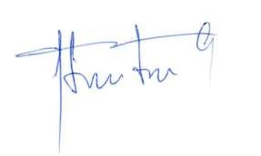

JUAN PABLO LIBUY GARCÍA
Abogado Secretario de la Comisión Mixta

